基于时序预测的门诊挂号与电子病历一体化管理系统的设计与实现
摘要：随着医疗信息化的不断发展，传统门诊挂号系统与电子病历系统多为独立运行，存在数据共享不足、流程割裂及资源配置不合理等问题。针对上述不足，本文设计并实现了一种基于时序预测的门诊挂号与电子病历一体化管理系统。系统采用前后端分离架构，基于Vue与Spring Boot技术实现，完成了挂号管理、医生排班、电子病历及权限管理等功能模块，实现了门诊业务数据的统一管理与协同处理。在此基础上，引入时间序列分析方法构建挂号量预测模型，对历史数据进行建模分析，实现对未来门诊需求的预测，并提供辅助挂号推荐服务，从而提升医疗资源配置的合理性。通过系统设计与实现，并结合功能测试与性能测试对系统进行验证。结果表明，该系统能够有效整合门诊挂号与电子病历信息，提高业务处理效率，并在一定程度上优化患者就诊流程。研究表明，将信息管理系统与数据预测方法相结合，有助于提升门诊服务的智能化水平，具有一定的应用价值。

关键词：门诊挂号系统；电子病历；前后端分离架构；时序预测模型；ARIMA模型

Design and Implementation of an Integrated Outpatient Registration and Electronic Medical Record Management System Based on Time Series Forecasting
Abstract: With the development of medical informatization, traditional outpatient registration systems and electronic medical record systems are often developed and operated independently, resulting in insufficient data sharing, fragmented processes, and inefficient resource allocation. To address these problems, this paper designs and implements an integrated outpatient registration and electronic medical record management system based on time series forecasting.The system adopts a front-end and back-end separated architecture and is developed using Vue and Spring Boot. It integrates multiple functional modules, including outpatient registration management, doctor scheduling, electronic medical records, and user permission management, enabling unified management and collaborative processing of outpatient data.On this basis, a time series analysis method is introduced to build a registration volume prediction model. By analyzing historical data, the system can predict future outpatient demand and provide auxiliary registration recommendations, thereby improving the rational allocation of medical resources.Through system implementation and testing, including functional and performance evaluations, the effectiveness of the system is verified. The results show that the system can effectively integrate outpatient registration and electronic medical record data, improve operational efficiency, and optimize the patient visit process to a certain extent. This study demonstrates that combining information management systems with data-driven forecasting methods can enhance the intelligence level of outpatient services and has practical application value.
Key words: outpatient registration system; electronic medical record; Frontend-backend separation architecture; time series forecasting; ARIMA model

目录
第一章 绪论 1
1.1 研究背景及意义 1
1.1.1 研究背景 1
1.1.2 研究意义 1
1.2 国内外研究现状 2
1.3 研究内容与目标 3
1.3.1 论文的主要研究内容 3
1.3.2 系统的设计目标 3
1.4 技术路线 4
1.5 论文结构安排 5
第二章 相关技术与理论基础 6
2.1 医疗信息化及门诊管理系统相关概述 6
2.1.1 医疗信息化发展概述 6
2.1.2 门诊预约挂号系统 6
2.1.3 电子病历系统 6
2.2 系统开发关键技术 7
2.2.1 Spring Boot框架 7
2.2.2 MyBatis 持久层框架 8
2.2.3 Vue前端框架 8
2.2.4 JWT与Redis认证机制 8
2.3 时间序列预测理论 10
2.3.1 时间序列预测基本概念 11
2.3.2 ARIMA 与SARIMA模型原理 11
2.3.3 挂号量预测场景分析 12
第三章 系统需求分析 14
3.1 系统角色分析 14
3.1.1 普通用户角色需求 14
3.1.2 医生角色需求 15
3.1.3 管理员角色需求 16
3.2 功能需求分析 16
3.2.1 用户管理功能需求 16
3.2.2 挂号管理功能需求 17
3.2.3 医生排班管理功能需求 17
3.2.4 电子病历管理功能需求 18
3.2.5 智能预测与推荐功能需求 18
3.3 非功能需求分析 19
3.3.1 系统性能需求 19
3.3.2 系统安全需求 19
3.3.3 系统可用性需求 20
3.4 系统可行性分析 20
3.4.1 技术可行性 20
3.4.2 经济可行性 20
3.4.3 操作可行性 20
第四章 系统设计 21
4.1 系统总体架构设计 21
4.1.1 前后端分离架构设计 21
4.1.2 系统整体架构 22
4.1.3 系统模块划分 23
4.2 系统功能模块设计 24
4.2.1 用户管理模块设计 24
4.2.2 挂号管理模块设计 24
4.2.3 医生排班模块设计 25
4.2.4 电子病历模块设计 25
4.2.5 智能预测与推荐功能模块 26
4.3 数据库设计 26
4.3.1 数据库总体设计 26
4.3.2 关系数据库表设计 27
4.4 系统安全设计 35
4.4.1 用户认证设计 35
4.4.2 权限控制设计 35
4.4.3 数据安全设计 35
第五章 系统实现 36
5.1 系统开发环境 36
5.2 用户管理模块实现 36
5.2.1 用户注册实现 36
5.2.2 用户登录实现 37
5.2.3 就诊人管理实现 38
5.2.4 医生账户管理实现 39
5.3 挂号管理模块实现 39
5.3.1 预约挂号实现 39
5.3.2 挂号记录查询实现 41
5.4 医生排班模块实现 42
5.4.1 排班信息维护 42
5.4.2 排班查询 42
5.5 电子病历模块实现 43
5.5.1 病历录入实现 43
5.5.2 病历查询实现 44
5.6 权限认证模块实现 45
5.6.1 JWT认证机制实现 45
5.6.2 Redis Token管理 45
5.6.3 双Token刷新机制 45
第六章 基于时间序列预测的智能排班推荐模块 47
6.1 挂号数据分析 47
6.1.1 数据来源与数据结构 47
6.1.2 挂号数据趋势分析 48
6.1.3 数据预处理 49
6.2 SARIMA模型建立 50
6.2.1 SARIMA模型原理 50
6.2.2 平稳性原理 51
6.2.3 参数确定 51
6.3 预测结果分析 51
6.3.1 模型训练与测试 51
6.3.2 预测误差评估 52
6.3.3 模型检验 53
6.4 基于预测结果的智能排班推荐 55
6.4.1 就诊需求分级 55
6.4.2 排班策略设计 56
6.4.3 智能排班系统实现 56
第七章 系统测试与优化 58
7.1 测试环境 58
7.2 门诊业务流程信息化管理测试 58
7.3 系统可用性与安全性测试 60
7.3.1 系统性能测试 60
7.3.2 安全性测试 61
7.4 数据分析与排班优化功能测试 62
第八章 总结与展望 63
8.1 研究总结 63
8.2 系统不足 63
8.3 未来研究方向 63
参考文献 65

第一章 绪论

研究背景及意义

研究背景
近年来，医院门诊业务对信息化系统的依赖程度不断提高，传统人工管理模式已经难以满足当前门诊服务需求。早期医院门诊量相对较少时，人工挂号、纸质病历以及线下排队等方式尚能够维持基本运行，但随着患者数量持续增加，传统模式逐渐暴露出效率低、信息同步困难等问题^{[9][10]}。
在实际门诊流程中，挂号、候诊、病历记录等多个环节往往需要人工参与处理。当门诊高峰出现时，窗口排队时间较长、患者信息重复填写以及数据更新不及时等情况较为常见，不仅影响患者就诊体验，也增加了医院日常管理压力。尤其对于大型医院而言，医生日常接诊人数较多，门诊数据量增长明显，仅依靠人工方式已经较难保证信息处理效率与准确性^{[13]}。
目前，许多医院已经开始推广线上预约挂号与电子病历系统，在一定程度上缓解了门诊压力^{[10]}。例如，患者能够提前预约科室和医生，减少现场等待时间；医生也可以通过电子病历快速查看患者历史信息。但从实际使用情况来看，不同系统之间的数据协同仍存在不足，一些业务流程之间缺乏有效联动，导致信息资源未能得到充分利用。
另一方面，随着“智慧医院”建设不断推进，医院信息系统也逐渐从单一业务管理向智能化方向发展^{[9]}。除完成基本业务处理外，如何利用已有门诊数据进行分析与预测，已经成为当前医疗信息化研究中的一个重要方向。例如，通过分析历史挂号数据变化趋势，可以提前判断未来门诊压力情况，从而为医生排班与资源调配提供参考。
基于上述背景，本文尝试在门诊挂号与电子病历系统基础上，引入时间序列预测方法，对门诊挂号量进行分析与预测，并结合预测结果实现辅助排班功能，以提高门诊管理的信息化与智能化水平。

研究意义
本课题的研究意义主要体现在患者就诊、医院管理以及系统智能化建设等几个方面。
对于患者而言，信息化门诊系统能够减少传统线下挂号过程中存在的排队等待问题。通过预约挂号、分时段就诊以及消息提醒等功能，患者可以提前安排就诊时间，在一定程度上提高就医效率。同时，电子病历系统也能够方便患者后续查看历史就诊信息，减少重复登记与重复检查情况。
对于医院管理人员来说，门诊量变化往往会直接影响医生排班与医疗资源安排。如果排班主要依赖人工经验判断，在门诊高峰时期容易出现资源紧张的问题。因此，利用历史挂号数据建立预测模型，对未来门诊需求进行分析，可以为医院提前调整排班提供一定依据。本文采用时间序列预测方法对挂号量进行建模，希望能够在一定程度上提高资源配置合理性。
此外，从系统建设角度来看，传统门诊系统大多以业务处理为主，而数据分析与辅助决策相关功能相对较少。本文在实现基础门诊业务功能的同时，加入挂号量预测与辅助排班模块，使系统不仅能够完成信息管理，还具备一定的数据分析能力。这对于提升门诊系统智能化水平具有一定实际意义。

国内外研究现状
我国医疗信息化建设起步相较国外略晚，但近年来发展速度较快。随着“互联网+医疗”以及智慧医院建设不断推进，多数大型医院已经逐步实现线上预约挂号、电子病历管理以及医生排班等功能^{[7]}。从实际应用效果来看，这些系统在优化门诊流程、缓解排队压力等方面起到了一定作用。例如，通过移动端预约和分时段挂号，患者等待时间相比传统模式有所缩短^{[11]}。
不过，目前国内部分门诊系统仍存在一些较为明显的问题。一方面，不同业务系统之间的数据共享能力有限，挂号、病历以及排班等模块往往相互独立；另一方面，很多系统更偏向于完成基础业务处理，对历史数据的分析利用相对不足^{[10]}。在排班管理中，部分医院仍主要依赖人工经验安排医生出诊时间，缺少基于数据分析的辅助决策机制。
相比之下，国外医疗信息系统发展时间更早，在系统集成与智能化应用方面研究较为成熟。部分国家较早就开始将电子病历系统应用于医院临床业务，并逐步实现检查设备与信息系统之间的数据联动，从而减少人工录入，提高数据准确性^{[5][14]}。
在门诊量预测方面，国外已有研究尝试将时间序列模型与天气、节假日等外部因素结合，对门诊需求进行预测分析，并将预测结果应用于资源调度与排班优化中^{[12]}。这类研究不仅关注业务流程本身，还更加重视数据分析能力在医院管理中的实际作用。
综合来看，国内研究目前更关注系统建设与业务实现，而国外在数据驱动分析与智能辅助决策方面相对更加成熟。因此，本文在实现门诊业务功能基础上，引入时间序列预测方法，希望进一步提升系统的数据分析与辅助管理能力。

研究内容与目标

论文的主要研究内容
本文围绕门诊挂号与电子病历一体化管理系统展开研究，主要包括系统功能实现与挂号数据预测分析两个部分。
在系统功能方面，首先对门诊业务流程进行了需求分析，并结合患者、医生以及管理员等不同角色设计对应功能模块。系统采用前后端分离架构，完成了用户管理、预约挂号、医生排班、电子病历以及权限认证等功能的实现。
在系统开发过程中，后端基于Spring Boot框架实现业务逻辑处理，前端采用Vue完成页面交互，并结合MyBatis实现数据库访问。同时，系统通过JWT与Redis实现用户认证与Token管理，以提高系统安全性与接口访问效率。
除基础业务功能外，本文还对历史挂号数据进行了时间序列分析。通过建立挂号量预测模型，对未来门诊需求变化趋势进行预测，并结合预测结果设计简单的辅助排班策略，为门诊资源安排提供参考。
总体上，本文不仅实现了门诊业务的信息化管理，同时也尝试将数据预测功能融入系统之中，使系统具备一定的辅助决策能力。

系统的设计目标
本系统的设计目标主要包括以下几个方面。
（1）实现门诊业务的信息化管理。通过整合预约挂号、医生排班以及电子病历等功能，减少传统人工操作带来的重复工作，提高门诊业务处理效率。
（2）提高系统运行的稳定性与安全性。在系统开发过程中，通过引入权限控制、JWT认证以及Redis缓存等技术，保障系统数据安全，并提高接口响应效率。
（3）在基础业务功能之外，引入时间序列预测功能，对门诊挂号量变化趋势进行分析，并根据预测结果为医生排班提供辅助参考，从而提升医疗资源配置的合理性。

技术路线
本课题的研究过程主要包括需求分析、系统设计、功能实现以及模型验证几个阶段。
首先，通过查阅相关文献并结合门诊实际业务需求，对系统功能进行分析，明确系统整体设计目标以及各模块功能划分。在此基础上，完成系统架构与数据库结构设计。
随后进入系统开发阶段。按照模块划分逐步实现用户管理、挂号管理、医生排班以及电子病历等功能，同时完成前后端接口开发与数据交互实现。
在系统基本功能完成后，进一步对历史挂号数据进行整理与分析，并采用时间序列预测方法建立挂号量预测模型。结合模型预测结果，设计简单的辅助排班方案，并将其与系统功能进行结合。
最后，通过功能测试与性能测试对系统运行情况进行验证，根据测试结果对系统进行调整与优化，使系统能够满足基本业务使用需求。
整体技术路线从需求分析出发，逐步推进至系统实现与验证阶段，形成完整的系统开发与研究流程（图1-1）。
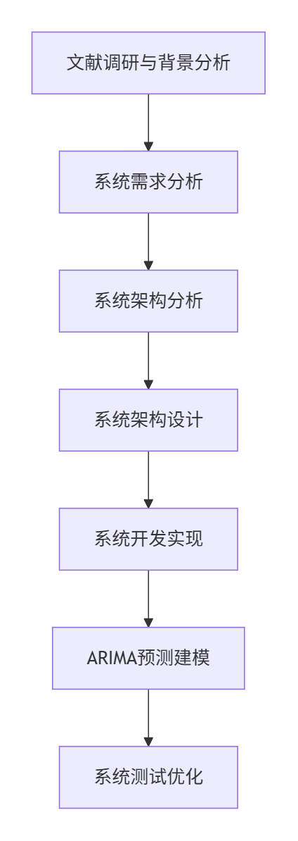
图 1-1 技术路线流程图

论文结构安排
本文共分为八个章节。
第一章为绪论部分，主要介绍课题研究背景、研究意义、国内外研究现状以及论文的研究内容与技术路线。第二章对系统开发涉及的关键技术及时间序列预测方法进行阐述。第三章主要对系统需求进行分析，包括功能需求与非功能需求。第四章对系统整体方案进行设计，内容涵盖系统架构与数据库结构设计；第五章重点介绍系统各模块的具体实现过程。第六章重点介绍基于时间序列的预测与排班优化方法。第七章主要完成系统测试及性能验证；第八章对全文研究工作进行总结，并对未来研究方向进行展望。

第二章 相关技术与理论基础

医疗信息化及门诊管理系统相关概述

医疗信息化发展概述
近年来，随着计算机技术、网络通信以及数据库技术不断发展，医疗行业的信息化建设速度明显加快。医疗信息化主要是将信息技术应用到医疗服务过程中，对诊疗、检查、病历以及药品等数据进行统一管理与处理，从而提高医院整体运行效率^{[10]}。
目前，医院信息系统已经逐渐覆盖门诊、住院、检验检查以及药品管理等多个业务环节，并形成了包括HIS、LIS、PACS等在内的基础系统体系。在政策推动和技术发展的共同作用下，“智慧医院”建设也逐渐成为当前医疗行业的重要发展方向。许多医院开始建设智慧服务平台，希望通过信息化手段改善患者就诊流程，并提高医疗资源利用率^{[3]}。
从整体发展过程来看，我国医疗信息化经历了由基础业务电子化向智慧医疗方向发展的过程。早期系统更多用于完成收费、挂号等基础业务，而近年来则逐渐开始重视区域协同、互联网医疗以及数据共享等内容。不过，在实际应用中，不同系统之间仍可能存在兼容性不足的问题。例如部分医院虽然已经建立电子病历系统，但挂号、检查以及病历等模块之间的数据联动仍不够完善，容易形成“信息孤岛”现象，从而影响整体业务协同效率。

门诊预约挂号系统
门诊预约挂号系统是医院信息化建设中的重要组成部分，也是患者接触最频繁的业务系统之一。其主要作用是让患者提前预约医生和就诊时间，从而减少现场排队等待情况，提高门诊运行效率。
目前，大多数预约挂号系统已经支持网页、微信小程序以及移动App等多种使用方式。患者可根据科室、医生以及时间段自主选择号源，系统则结合医生排班情况完成挂号处理，并生成对应预约信息。部分系统还会通过短信或移动端提醒患者就诊时间，以减少漏诊情况发生。
在技术实现方面，预约挂号系统通常采用B/S架构，通过前后端分离方式完成业务开发。后端主要负责号源管理、预约逻辑以及数据处理，前端则负责页面交互与用户操作。由于挂号业务在高峰时段可能存在大量并发请求，因此系统还需要考虑并发控制与防刷机制。例如在热门科室预约场景中，通常会加入验证码、限流或者排队机制，以保证系统稳定运行^{[11]}。
总体来看，预约挂号系统不仅需要满足基础挂号功能，还需要兼顾系统响应速度、用户体验以及高并发场景下的稳定性。

电子病历系统
电子病历（EMR）系统是医院信息系统中的核心模块之一，主要用于记录患者在诊疗过程中产生的相关信息。相比传统纸质病历，电子病历在信息查询、数据保存以及资源共享等方面更加方便，也有利于后续统计分析工作的开展。
电子病历内容通常包括病史记录、检查结果、诊断信息、医嘱以及用药情况等数据。目前，国内多数医院已经逐步建立电子病历系统，尤其在住院业务中应用较为普遍。不过，在门诊场景下，部分医院仍存在纸质记录与电子记录并存的情况，系统之间的数据共享能力也存在差异。
对于医生而言，电子病历系统能够提高患者信息查询效率，并减少重复录入工作。一些结构化病历系统还支持模板填写、语义检查等功能，可在一定程度上缩短病历书写时间，并减少用药或检查错误^{[5]}。但与此同时，电子病历系统也存在学习成本较高、系统维护复杂等问题，尤其在系统部署初期，医生需要适应新的录入方式。
在门诊管理系统中，电子病历模块通常需要与挂号、检查以及用户管理等功能进行联动。例如患者完成挂号后，系统能够自动生成对应病历信息索引。为解决不同系统之间兼容性不足的问题，目前部分系统开始采用HL7、FHIR等标准化数据格式，并通过微服务方式降低模块之间的耦合程度^{[1]}。

系统开发关键技术
门诊管理系统涉及挂号、病历、排班以及权限管理等多个业务模块，因此系统在开发过程中不仅需要保证基本功能实现，还需要兼顾后期扩展能力与运行稳定性。
本系统采用前后端分离架构进行开发，其中后端基于Spring Boot框架实现业务逻辑处理，前端采用Vue构建交互页面，数据库访问部分使用MyBatis完成，同时结合JWT与Redis实现用户认证与会话管理。通过上述技术组合，可以较好地满足门诊系统在开发效率、数据处理以及安全认证等方面的需求。

Spring Boot框架
Spring Boot是当前Java Web开发中较常用的后端框架之一，属于Spring生态的重要组成部分。相比传统SSM框架，Spring Boot通过自动配置机制简化了项目初始化与环境配置过程，能够减少大量XML配置工作，因此更适合快速开发中小型管理系统。
该框架提供了Starter依赖机制与自动化配置功能，开发人员可以在较短时间内完成项目搭建。同时，Spring Boot内置Tomcat服务器，项目能够直接以JAR形式运行，部署过程相对简单。
在本系统中，Spring Boot主要用于实现RESTful接口开发，并负责挂号、病历、排班以及权限管理等业务逻辑处理。其优点在于开发效率较高、生态完善、扩展方便，但由于默认集成依赖较多，项目体积可能相对较大，同时部分自动配置内容不够灵活^{[8]}。
综合来看，Spring Boot较适合作为门诊管理系统的后端开发框架，因此本文采用该框架完成系统整体后台实现。

MyBatis 持久层框架
由于门诊管理系统中存在大量复杂查询业务，例如挂号统计、排班查询以及病历关联查询等，因此系统需要具备较强的SQL控制能力。
MyBatis是一种半自动化ORM框架，主要用于实现Java程序与数据库之间的数据映射。开发人员可以通过XML或注解方式编写SQL语句，并与对应接口方法进行绑定，从而完成数据库操作[6]。
相比全自动ORM框架，MyBatis更适合需要手动优化SQL的业务场景。例如在挂号统计或复杂条件查询中，可以直接根据实际需求编写SQL语句，提高查询效率。同时，MyBatis支持动态SQL功能，能够根据不同条件动态生成查询语句。
不过，MyBatis也存在一定不足，例如需要手动维护SQL与映射关系，编码量相对较大。当数据库表结构发生变化时，也需要同步修改对应SQL语句。
在本系统中，MyBatis主要用于实现用户、挂号以及电子病历等模块的数据持久化操作，以满足系统对复杂业务查询的需求。

Vue前端框架
在门诊业务场景中，用户需要频繁进行页面交互，例如预约挂号、排班查询以及病历查看等，因此系统前端需要具备较好的响应速度与交互体验。
Vue.js是一种较为常用的前端框架，其核心特点是组件化开发与响应式数据更新机制。开发过程中，可以将页面拆分为多个独立组件，从而提高代码复用性与后期维护效率。
Vue支持数据绑定、条件渲染以及组件通信等功能，同时还可以结合Vue Router与Pinia等工具完成页面路由与状态管理^{[8]}。在本系统中，患者登录页面、挂号表单以及医生排班页面等功能均采用组件化方式实现。
相比传统多页面开发模式，Vue构建的单页面应用在页面切换时无需频繁刷新，因此交互体验更加流畅。同时，结合Element Plus组件库后，也能够提高系统页面开发效率。
不过，在大型项目开发过程中，如果缺少统一规范，组件数量增多后可能会影响项目维护性。因此在系统开发过程中，还需要对组件结构与代码风格进行统一管理。

JWT与Redis认证机制
由于本系统采用前后端分离架构，传统基于Session的认证方式在多服务部署场景下存在一定局限，因此系统采用JWT结合Redis实现用户身份认证与会话管理。
JWT（JSON Web Token）是一种基于JSON格式生成的令牌机制。用户登录成功后，服务器会生成对应Token并返回给客户端，后续请求中客户端只需携带该Token即可完成身份校验，而不需要像传统Session模式一样在服务器保存大量会话信息。
考虑到系统安全性与用户登录状态管理需求，本文采用Access Token与Refresh Token结合的双令牌方案。其中：
- Access Token（访问令牌）：主要用于访问受保护接口，其有效时间相对较短；
- Refresh Token（刷新令牌）：用于在 Access Token 过期时获取新的令牌，其生命周期相对较长。
系统在用户登录后，会生成一组对应令牌，并将Refresh Token存储到Redis中统一管理，而Access Token则返回前端用于接口请求认证。由于Access Token本身采用无状态设计，因此普通业务请求仅需完成JWT签名与有效期校验，无需频繁访问数据库，从而减少服务器压力。
当Access Token过期后，客户端可通过刷新接口携带Refresh Token重新申请新的访问令牌。服务器会先到Redis中验证Refresh Token是否有效，验证通过后重新签发新的Access Token与Refresh Token，并更新Redis中的令牌数据。该方式能够在一定程度上降低长期令牌泄露带来的安全风险，同时也避免用户频繁重新登录。
系统认证流程如图2-1所示：
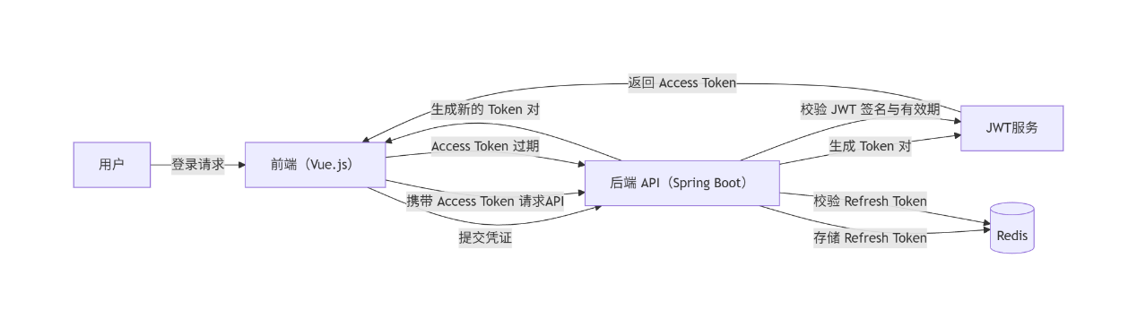
图 2-1 系统认证流程图
相比传统Session认证方式，该方案具有以下特点：
1.无状态认证：Access Token不依赖服务器会话状态，更适合前后端分离与分布式部署场景；
2.高性能：普通请求仅需校验JWT即可完成认证，能够减少数据库访问次数，提高接口响应效率；
3.安全性增强：Refresh Token由Redis统一管理，可以实现令牌失效控制以及登录状态维护；
4.扩展能力较强：Redis本身具备较好的缓存性能，因此能够支持较大规模的用户会话管理。
在系统实现过程中，后端主要通过Spring Boot拦截器或过滤器完成JWT校验，并结合Redis实现Refresh Token管理与用户登录状态控制。该认证方式在保证系统访问安全性的同时，也兼顾了系统运行效率与后续扩展需求。
表2-1对上述关键技术的优缺点及适用场景进行了总结：
表 2-1 关键技术对比
技术 | 优点 | 缺点 | 适用场景
Spring Boot | 快速开发、自动配置、生态完善；便于构建微服务6。 | 依赖较多导致包体积大；细粒度配置难度较高。 | 需要快速搭建RESTful后端或微服务架构时。
MyBatis | 控制力强，可手写高效SQL；简单易用；性能高。 | 缺少ORM的自动化级联、缓存机制，需要手动编写SQL。 | 对复杂查询有优化需求，或者不需要全自动ORM时。
Vue.js | 学习简单，文档齐全；组件化、响应式，适合SPA；社区支持好。 | SEO弱点；对超大项目需要严格架构规划。 | 适用于构建交互式前端页面及前后端分离类型项目。
JWT+Redis | 无状态认证，扩展性强；Access Token 验证速度快；Redis 管理 Refresh Token 可实现会话控制与令牌刷新机制。 | Refresh Token 泄露需额外保护。 | 适用于前后端分离架构以及分布式系统中的身份认证场景

时间序列预测理论
时间序列预测是一种基于历史数据变化规律对未来趋势进行估计的方法，在挂号量等时间相关数据预测中具有广泛应用。对于门诊系统而言，挂号量变化通常与时间具有较强关联性，因此较适合采用时间序列分析方法进行研究。下面介绍基本概念和ARIMA模型原理，以及挂号量预测的具体应用场景分析。

时间序列预测基本概念
时间序列预测主要是根据历史数据随时间变化的规律，对未来一段时间内的数据趋势进行估计。在医院门诊场景中，挂号量会随着日期变化产生波动，因此较适合采用时间序列方法进行分析。
与单纯依赖人工经验判断相比，时间序列预测能够更直观地反映历史数据中的变化规律，在门诊资源调度与医生排班等场景中具有一定应用价值^{[12][15]}。
常见时间序列数据通常按照时间顺序进行排列，例如每日挂号人数、每周门诊量或者月度就诊统计等。实际建模过程中，一般需要先对原始数据进行预处理，例如处理缺失值、异常值以及时间格式转换等问题。
在模型建立阶段，还可以结合节假日、周末等因素构造额外特征，以提高模型对特殊波动情况的识别能力。模型训练完成后，通常会通过MAE、RMSE以及MAPE等指标对预测结果进行评价，这些指标主要用于衡量预测值与真实值之间的误差大小。
此外，由于门诊数据会持续变化，因此预测模型通常需要定期更新参数，以保证后续预测结果的准确性。

ARIMA 与SARIMA模型原理
ARIMA（Autoregressive Integrated Moving Average）模型是时间序列分析中较常见的一类预测模型，主要由自回归（AR）、差分（I）以及移动平均（MA）三个部分组成，适用于具有一定趋势变化的时间序列数据预测。
不过，在实际业务数据中，很多时间序列往往不仅存在趋势变化，还会表现出较明显的周期规律。例如在医院门诊场景下，工作日挂号人数通常高于周末，而周一或节假日前后容易出现挂号高峰。这种周期性波动会使普通ARIMA模型的预测效果受到一定影响。
因此，本文在ARIMA模型基础上，引入季节性因素，采用SARIMA模型对门诊挂号量进行预测。相比普通ARIMA模型，SARIMA不仅能够描述长期趋势变化，还可以对周期性特征进行建模，更适合门诊挂号量预测场景。
SARIMA模型可表示为（公式2-1）：
 | $$SARIMA(p,d,q){(P,D,Q)}_{s}​$$ | (2-1)
其中：
- $p,d,q$ 分别表示非季节部分的自回归阶数、差分阶数以及移动平均阶数；
- $P,D,Q$ 表示季节性部分对应的参数；
- $s​$ 表示季节周期长度。
在本文的门诊挂号预测场景中，数据按天统计，且存在明显的周周期特征，因此设置s=7，用于描述每7天的周期变化规律。
建立ARIMA模型的主要步骤如下：
- 平稳性检验：首先检查序列是否平稳。若序列存在明显趋势变化而不进行平稳化处理，模型预测结果可能会出现较大误差。通常采用ADF（Augmented Dickey-Fuller）检验判断序列平稳性。若序列不平稳，则需要进行差分处理。差分次数 d 决定模型中I部分的阶数。若数据存在明显季节周期，则还需进行季节差分。
- 模型识别：通过分析自相关函数（ACF）与偏自相关函数（PACF）图，确定AR部分阶数$p$以及MA部分阶数$q$。一般情况下，AR模型在PACF图中表现为截尾，而MA模型则在ACF图中呈现截尾特征。SARIMA模型还需要进一步确定季节性参数${(P,D,Q)}_{s}$
- 参数估计：通常采用最小二乘法或极大似然估计方法完成模型参数求解。现代时间序列分析工具（如Python中的statsmodels库）能够自动完成参数估计与模型训练。
- 模型检验：对残差序列进行白噪声检验（如Ljung-Box检验），确保残差不存在明显自相关性。若残差近似白噪声，则说明模型已经较好地提取了原始序列中的主要规律。通过残差检验，可以进一步验证模型是否已经充分提取原始序列中的有效信息。
- 模型选择：依据AIC、BIC等信息准则对不同模型进行比较，从而选取在拟合效果与模型复杂度之间较优的方案。
在实际建模过程中，若模型参数过多，虽然能够提高训练集拟合效果，但也可能导致模型泛化能力下降。因此需要在模型复杂度与预测效果之间进行平衡。在模型筛选阶段，通常会借助信息准则对模型进行综合评价。常见的信息准则主要包括赤池信息准则（AIC）以及贝叶斯信息准则（BIC），其表达式如公式（2-2）和（2-3）所示：
 | $$AIC=-2ln\left(L\right)+2k$$ | (2-2)
 | $$IC=-2ln(L)+kln(n)$$ | (2-3)
其中，$L$表示模型似然函数值，$k$表示模型参数数量，$n$表示样本规模。AIC与BIC在评价模型拟合效果的同时，也会对模型复杂程度进行约束，其数值越小通常说明模型效果越好。

挂号量预测场景分析
医院门诊挂号数据通常具有一定时间规律。例如工作日挂号人数往往高于周末，而节假日前后也容易出现阶段性波动。因此，门诊挂号量不仅会随时间变化，还具有较明显的周期特征。
基于这一特点，本文采用SARIMA模型对门诊挂号量进行预测，希望通过历史数据分析提前判断未来门诊需求变化情况，从而为医生排班与资源安排提供参考。
在具体预测过程中，主要涉及以下几个方面。
（1）数据准备
模型训练需要使用历史挂号数据，主要包括日期、挂号人数以及科室信息等内容。为提高预测准确性，还可以结合节假日等外部因素进行辅助分析。对于缺失数据，可采用插值方式处理；异常数据则可进行平滑或标记处理。
（2）特征工程
除原始挂号量数据外，还可以进一步构造移动平均值、增长率等统计特征。对于节假日等特殊时间点，也可采用哑变量方式进行表示，以提高模型对异常波动情况的识别能力。
（3）模型评估
模型训练完成后，通常使用MAE、MSE以及RMSE等指标对预测结果进行评价，并通过划分训练集与测试集的方式验证模型泛化能力。
（4）系统运行与模型更新
预测模块可按照固定周期自动运行，并输出未来若干天的门诊量预测结果，为辅助排班提供参考。随着历史数据不断增加，系统还可以定期更新模型参数，以提高后续预测结果稳定性。
通过引入时间序列预测方法，系统能够对未来门诊需求变化进行一定程度的提前分析，从而帮助管理人员进行资源调配。这种方式相比完全依赖人工经验判断，更符合当前医疗信息系统逐渐向数据化、智能化方向发展的趋势。

第三章 系统需求分析

系统角色分析
医院门诊业务涉及多类系统使用者，不同角色对应的功能需求也存在明显区别。例如，普通用户主要关注预约挂号与病历查询，而医生更关注接诊信息、病历填写以及个人排班等内容。与此同时，各角色之间还存在业务关联关系。例如患者完成挂号后，医生才能查看对应就诊信息并进行诊疗记录填写，管理员则需要维护医生排班与系统基础数据。
因此，在系统需求分析阶段，需要先明确不同角色的职责范围与业务关系，避免后续功能设计出现权限混乱问题。
结合实际门诊业务流程，系统主要划分为普通用户、医生以及管理员三类角色，各角色对应功能如图3-1所示。
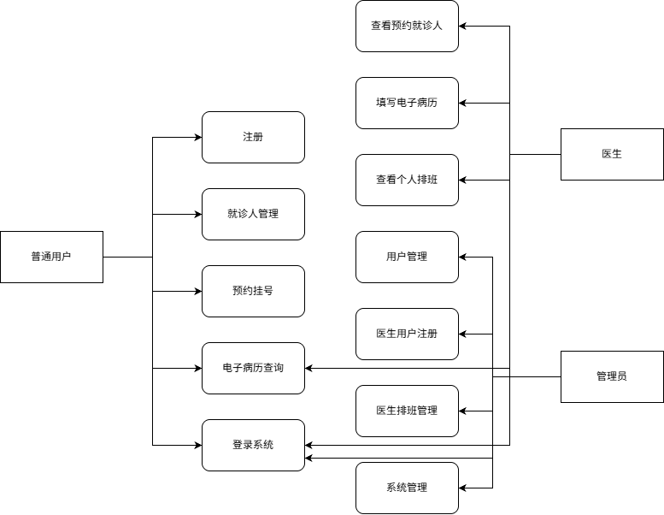
图 3-1 角色对应需求模块

普通用户角色需求
普通用户是系统中最主要的使用群体，也是使用频率最高的一类角色。在实际就诊过程中，患者通常需要完成注册、预约挂号、查看排班以及查询病历等操作。如果这些流程全部依赖线下窗口完成，不仅效率较低，在门诊高峰时期还容易出现排队拥堵问题。
近年来，越来越多医院开始推广线上预约挂号模式，患者可以提前完成挂号并查看医生排班情况，从而减少现场等待时间。对于医院来说，这种方式也有助于缓解窗口压力并优化门诊秩序。
针对上述需求，系统为普通用户提供以下功能：
（1）用户注册与登录
普通用户在初次使用系统时，需要先完成账号注册。系统应支持基础信息填写，并通过账号与密码实现身份登录验证。
（2）就诊人管理
现实情况中，一个账号往往需要为多个家庭成员挂号，例如父母为孩子预约医生。因此，系统应支持维护多个就诊人资料，例如姓名、身份证号码及联系方式等信息。
（3）预约挂号
普通用户可以根据科室、医生以及时间段查看排班信息，并选择合适时间完成预约。系统需要实时更新剩余号源数量，避免重复挂号情况出现。通过线上预约方式，患者能够提前了解门诊安排，并根据自身时间进行选择。相比传统现场排队模式，这种方式能够减少挂号等待时间，同时也方便医院对门诊流量进行分流管理。
（4）今日挂号
除预约挂号外，系统还需要支持当天挂号功能。当医生排班仍有剩余号源时，普通用户可以进行即时挂号。
（5）电子病历查询
在完成就诊后，普通用户可以在系统中查看自己的电子病历记录，包括诊断信息、就诊时间以及医生建议等内容。
通过以上功能设计，普通用户能够在较大程度上减少线下排队时间，使门诊就诊流程更加便捷。

医生角色需求
医生属于系统中的核心业务角色。除完成日常接诊工作外，医生还需要查看患者预约信息、填写病历以及管理个人排班。
在传统门诊场景中，医生往往需要同时处理接诊与大量信息录入工作。如果系统操作流程复杂，容易增加额外录入负担，并影响诊疗效率。因此，医生端功能设计需要尽量符合真实门诊工作流程，减少重复操作。
结合门诊业务需求，医生端主要包括以下功能：
（1）查看预约就诊人
医生需要查看当天预约的就诊人列表，以了解接下来需要接诊的就诊人情况。
（2）填写电子病历
患者完成就诊后，医生需要录入诊断结果、症状描述以及治疗建议等信息，并生成对应电子病历。电子病历不仅用于保存诊疗记录，也为后续数据统计与医疗分析提供基础数据。因此，系统在病历录入过程中需要保证数据完整性，并尽量提高录入效率。
（3）管理电子病历
医生可以对已填写的病历进行查看和管理，例如修改诊断记录或补充说明。
（4）查看个人排班
医生可以查看自己的门诊安排，包括出诊日期、时间段以及接诊人数等内容。通过统一的排班查看功能，医生能够提前了解工作安排，并完成后续接诊准备。医生端功能整体围绕门诊接诊流程展开，主要用于完成患者查看、病历录入以及排班查询等业务操作。
上述功能共同组成了医生端的核心业务流程，使医生能够在统一平台中完成就诊人查看、病历录入以及排班查询等操作，从而提高门诊诊疗工作的连续性与信息管理效率。

管理员角色需求
除普通用户与医生外，系统还需要管理员负责基础数据维护与整体业务管理。
在实际门诊运行过程中，医生账号、科室信息以及排班数据都需要统一维护。如果缺少统一管理角色，容易出现排班冲突、数据不一致等问题，从而影响系统正常运行。
管理员在系统中主要承担基础信息维护与业务协调工作，具体包括以下功能：
（1）用户管理
管理员能够查看系统中的用户数据，并对异常账户进行处理与维护。
（2）医生账户管理
管理员负责创建和维护医生账号，包括设置医生所属科室以及职称等信息。
（3）医生排班管理
门诊排班属于医院日常运行中的关键环节。管理员需要结合医院实际业务情况制定医生排班计划，并在特殊情况下及时调整。合理的排班安排不仅会影响医生工作负荷，也会直接影响患者候诊时间与门诊运行效率。因此，系统需要支持管理员根据实际业务情况动态调整排班信息。
（4）系统管理
包括系统参数配置以及基础信息维护等。
管理员角色的引入，使系统能够对用户、医生以及排班等基础业务数据进行统一维护，从而在一定程度上保障系统运行的稳定性与业务流程的规范性。

功能需求分析
在明确系统角色之后，需要进一步分析系统应具备的具体功能模块。系统功能设计通常需要结合实际业务流程，尽量减少不必要的复杂操作。
根据业务需求，系统功能主要划分为五个部分：用户管理、挂号管理、医生排班管理、电子病历管理以及智能预测模块。

用户管理功能需求
用户管理模块主要用于维护系统中的基础用户信息，并实现不同角色之间的身份认证与权限区分。由于系统同时面向普通用户、医生以及管理员，因此需要建立统一的用户管理机制，以保证系统能够正常运行。
该模块主要包括以下功能：
（1）用户注册
患者可以通过填写基本信息创建账户。完成注册后，用户即可使用系统提供的预约挂号、病历查询等功能，从而实现线上门诊服务访问。
（2）用户登录
系统需要对用户身份进行校验，并根据不同角色分配对应访问权限。通过登录认证机制，能够在一定程度上保障系统数据安全，并避免未授权访问。
（3）就诊人管理
系统应支持用户对就诊人信息进行新增、修改以及删除操作。该功能能够满足一个账号为多个家庭成员预约挂号的实际需求，提高系统使用便利性。
（4）医生账户管理
管理员能够创建医生账户并维护其相关资料。
该模块能够在一定程度上保证系统用户信息的完整性与准确性。

挂号管理功能需求
挂号管理模块属于本系统中的核心业务功能之一。
传统门诊挂号通常需要患者提前到医院排队，不仅耗费时间，在高峰时期还容易出现窗口拥堵问题。近年来，许多医院开始采用线上预约模式，实践表明这种方式能够缓解门诊排队压力^{[7]}。
结合门诊业务流程，系统挂号模块主要包括以下功能：
（1）预约挂号
患者可以根据医生排班情况提前预约门诊，并自主选择就诊时间段。该功能能够在一定程度上减少现场排队等待时间，提高门诊挂号效率。
（2）今日挂号
用户可以查看历史挂号记录，包括挂号时间、医生信息以及就诊状态等内容，方便用户后续查询与管理。
（3）挂号记录查询
用户可以查看历史挂号记录，包括挂号时间、医生信息以及就诊状态等内容，方便用户后续查询与管理。
（4）挂号取消
在未就诊前，患者可以取消预约。通过取消功能，系统能够及时释放号源，从而提高门诊资源利用效率。
挂号流程属于患者接触医院服务的第一环节，其运行效率会直接影响患者整体就诊体验。若挂号流程过于复杂或等待时间较长，不仅会增加患者负担，也容易导致医院窗口压力集中。上述功能基本覆盖了患者从预约、查询到取消挂号的完整业务流程，在一定程度上实现了门诊挂号业务的信息化管理，并为后续电子病历与排班管理提供数据基础。

医生排班管理功能需求
医生排班情况会直接影响门诊运行效率。在实际门诊场景中，不同时间段的患者数量通常存在明显差异。例如工作日上午门诊量较大，而部分时间段则相对空闲。如果排班安排不合理，容易出现医生负荷不均或者资源闲置等问题。因此，系统需要提供排班维护与调整功能。
本系统的排班模块主要包括：
（1）排班信息维护
管理员可以创建医生排班信息，包括门诊日期、时间段以及接诊数量等内容，从而保证门诊业务能够正常运行。
（2）排班查询
普通用户以及医生均能够查看相关排班信息。普通用户可根据排班情况进行预约挂号，而医生则能够提前了解自身工作安排。
（3）排班调整
当出现临时变动时，管理员可以修改排班信息。例如医生请假或门诊量增加时，可及时调整排班安排，以保证门诊运行稳定。
该模块不仅能够实现基础排班信息管理，同时也为后续基于时间序列预测的智能排班推荐功能提供数据支持，从而提高门诊资源配置的合理性。

电子病历管理功能需求
电子病历是医院信息化建设中的重要组成部分。相比传统纸质病历，电子病历在信息保存、查询以及统计分析等方面更加方便^{[5]}。
目前，电子病历已经逐渐成为现代医院日常业务中的基础功能之一。通过电子化方式保存诊疗信息，也能够减少纸质病历丢失或重复记录的问题。因此，电子病历系统已逐渐成为现代医院信息化建设中的重要组成部分。
本系统电子病历模块主要包含以下功能：
（1）电子病历录入
医生在患者就诊结束后，需要录入相应病历内容，包括诊断结果、症状描述以及治疗建议等信息，从而形成完整的电子病历记录。
（2）电子病历查询
患者可以查看自己的病历记录，方便后续复诊或了解历史诊疗情况，提高医疗信息获取便利性。
（3）电子病历管理
医生可以对病历信息进行维护，例如补充说明或修改诊断内容，从而保证病历数据的完整性与准确性。
通过这一模块，系统能够实现患者诊疗信息的电子化存储与统一管理，在提高病历查询效率的同时，也为后续医疗数据分析提供基础支持。

智能预测与推荐功能需求
随着医疗数据的不断积累，通过数据分析技术对医疗业务进行辅助决策逐渐成为智慧医院的重要发展方向^{[15]}。传统门诊排班方式通常更多依赖管理人员经验进行安排，但在门诊量波动较大的情况下，仅依赖经验判断往往难以及时适应实际需求变化。因此，利用历史挂号数据进行趋势分析，逐渐成为智慧医院建设中的重要研究方向。
系统通过分析历史挂号数据建立预测模型，对未来一段时间内的门诊需求进行预测。例如在节假日前后或特殊季节，部分科室可能出现挂号量明显增加的情况，系统可提前识别这一趋势。
结合预测结果，系统能够向管理员提供排班参考建议。例如当预测某时间段门诊量较高时，可适当增加医生排班数量，以缓解患者等待压力并提高门诊运行效率。
智能预测模块主要由以下几个功能组成：
（1）历史数据采集
系统从挂号记录表中提取历史挂号数据，并按时间维度进行统计，例如按天或按周统计挂号数量。
（2）时间序列预测
系统通过SARIMA时间序列模型对历史挂号数据进行分析建模，从而预测未来阶段的挂号需求变化情况。由于门诊挂号数据通常具有一定周期性规律，例如工作日与周末之间存在明显差异，因此时间序列模型较适合用于此类数据预测分析。
（3）预测结果展示
系统将预测结果以图表形式展示，例如折线图形式展示未来挂号趋势，方便管理员查看。
（4）排班辅助推荐
当系统预测某时间段挂号需求较高时，系统可向管理员提供增加医生排班的建议。
通过智能预测模块，系统能够在一定程度上提前感知未来门诊需求变化，并为管理员提供排班调整参考。这种由经验驱动向数据驱动的管理方式转变，也体现了智慧医疗系统逐步向智能化辅助决策方向发展的趋势。

非功能需求分析
除功能需求外，系统还应满足一定的非功能需求，包括性能、安全性以及系统可用性等方面。如果这些因素被忽视，即使功能完善，系统在实际运行中仍可能出现问题。

系统性能需求
在医院门诊场景中，系统访问通常具有明显的时间集中性。例如早上开放挂号时，大量用户可能在短时间内同时访问系统。
因此系统需要具备一定的并发访问处理能力。结合本系统的实际规模，系统预计支持约100名用户同时访问，并将接口响应时间尽可能控制在1秒以内，以保证用户体验。

系统安全需求
由于医疗信息系统涉及大量患者隐私数据，因此对系统安全性具有较高要求。本系统主要通过以下措施保障系统安全：
（1）JWT身份认证
用户登录后生成 Token，用于身份验证。
（2）权限控制
不同角色具有不同访问权限。例如普通用户无法修改排班信息，而管理员能够维护系统基础数据，从而保证系统功能访问的合理性。
（3）数据安全保护
系统需要对患者个人信息与病历数据进行保护，避免敏感数据泄露。
通过JWT认证、权限控制以及数据保护等方式，可以在一定程度上提高系统整体安全性，并减少未授权访问风险。

系统可用性需求
系统可用性会直接影响用户的整体使用体验。考虑到系统使用者中包含普通用户，因此系统界面需要尽量简洁，操作流程也应尽量简单。例如挂号操作应尽量减少步骤，使用户能够快速完成预约。
合理的界面设计不仅能够提升用户体验，还能够降低系统使用与学习成本。

系统可行性分析
在系统开发工作开展之前，需要先对项目整体可行性进行分析。通常情况下，可行性分析主要包括技术可行性、经济可行性以及操作可行性三个方面。

技术可行性
从技术实现角度来看，本系统采用的Spring Boot、Vue以及MyBatis等技术目前已经较为成熟，并广泛应用于Web系统开发。这些技术拥有较完善的开发文档与社区支持，能够满足系统在业务实现、数据管理以及后续扩展等方面的需求。同时，系统整体业务逻辑相对清晰，技术框架之间兼容性较好，因此具备较好的技术实现条件。

经济可行性
系统开发主要依赖开源技术框架，因此软件成本较低。系统运行环境只需要普通服务器即可支持，不需要额外购买昂贵设备。系统主要基于开源框架进行开发，能够有效降低软件授权与部署成本，较适合中小规模医疗信息系统的建设需求。因此，系统整体开发与部署成本相对较低，具备一定的经济可行性。

操作可行性
从实际使用角度来看，系统整体操作流程相对简单。患者只需要完成注册、登录和挂号等基本操作即可使用系统，而医生端和管理员端也提供了清晰的功能界面。因此，本系统在实际使用过程中具备较好的操作可行性。

第四章 系统设计

系统总体架构设计

前后端分离架构设计
当前多数 Web 管理系统已经逐渐采用前后端分离模式。与传统 JSP 页面直接渲染不同，该方式将页面展示与业务处理拆分，前端主要负责界面交互，后端则提供统一接口。
对于门诊管理系统而言，系统需要同时面向患者、医生以及管理员，不同角色对应的业务页面差异较大。例如患者更关注挂号与病历查询，而管理员则更关注排班维护和数据管理。如果仍采用传统页面耦合方式，后续功能调整会比较麻烦。
在本系统中，前端基于 Vue 实现页面交互，后端通过 Spring Boot 提供 REST 接口。前后端之间使用 JSON 数据进行通信（图4-1）。这样的结构更方便功能拆分，也便于后期维护与扩展。例如页面样式调整时，一般不会影响后端业务逻辑。
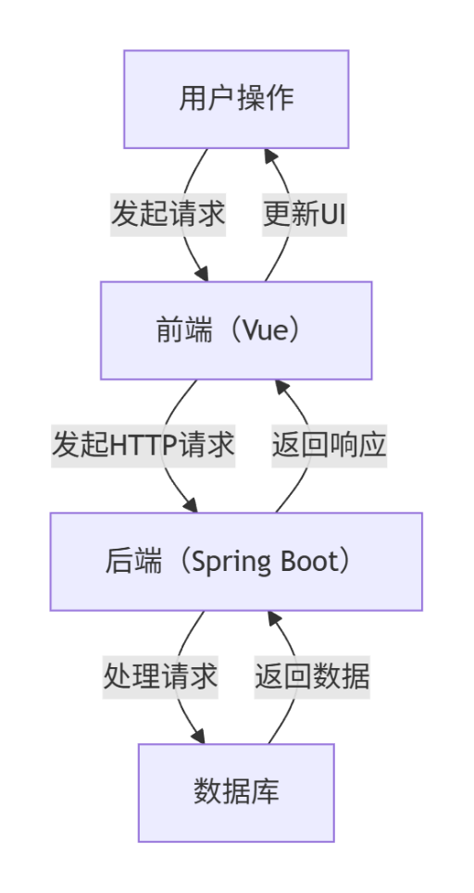
图 4-1 前后端分离架构流程图
在本系统中，前端主要通过HTTP接口与后端进行通信，系统整体交互流程如下：
1.用户通过浏览器访问系统页面；
2.前端页面通过 Axios 向后端发送请求；
3.后端在接收到请求后处理对应业务逻辑；
4.后端返回 JSON 格式数据；
5.前端根据返回数据更新页面内容。
采用该架构后，系统开发过程中的职责划分会更加清晰。前端主要处理页面展示与交互逻辑，后端集中处理业务与数据访问。对于后续新增模块或接口扩展，也能够减少不同模块之间的相互影响，比较适合业务功能较多的门诊系统场景。

系统整体架构
本系统采用 B/S 架构设计，整体按照前端、业务服务以及数据存储三个层次进行划分。前端部分基于 Vue 实现页面功能；后端采用 Spring Boot 搭建业务服务；MySQL 用于保存系统业务数据；Redis 则用于缓存及登录状态管理。
在系统运行过程中，浏览器首先发起请求，后端完成对应业务处理后，再将结果以 JSON 格式返回前端页面。通过这种分层方式，可以降低业务模块之间的耦合度。后续如果新增功能模块，也不需要对整个系统结构进行大范围修改。
结合门诊系统的实际业务需求，系统整体架构如图4-2所示。
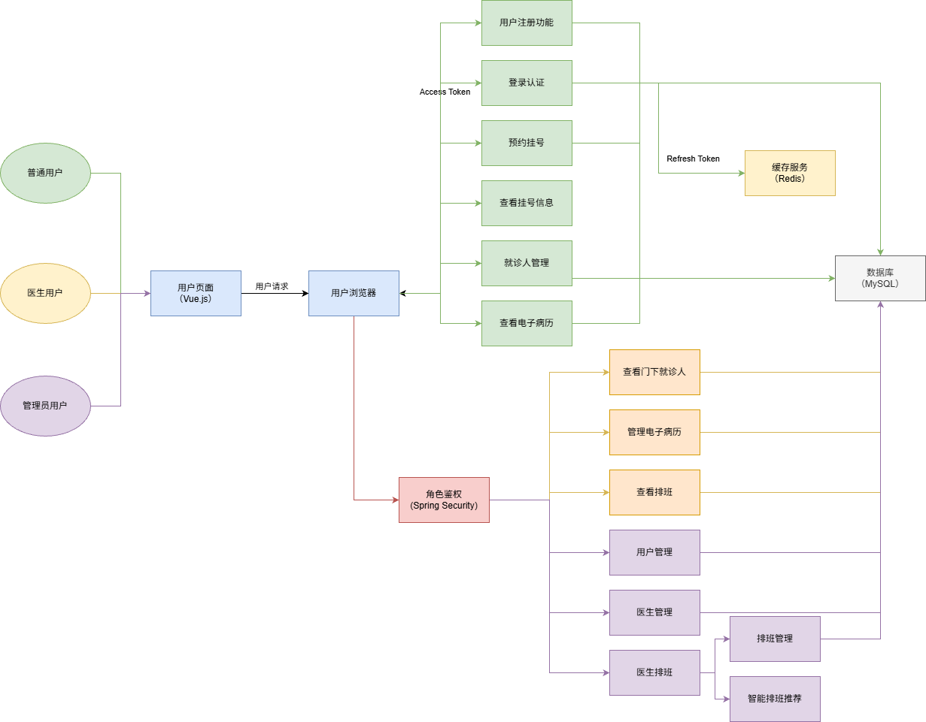
图 4-2 系统总体架构图

系统模块划分
根据第三章中的需求分析结果，系统按照业务功能划分为多个模块。模块划分时主要考虑两个方面：一是各模块职责尽量明确；二是保证门诊业务流程能够正常衔接。
在实际门诊场景中，各模块之间存在一定关联。例如患者完成挂号后，医生才能进行接诊与病历录入；管理员则需要提前维护排班与号源信息。因此，系统在模块划分时既要保证功能独立，也需要保留业务之间的数据关联。
本系统主要由以下四个核心功能模块组成：
1.用户管理模块。负责用户注册、登录认证以及就诊人信息管理等功能。
2.挂号管理模块。负责预约挂号、号源管理以及挂号记录查询等功能。
3.医生排班模块。负责医生出诊安排、排班维护以及号源配置等功能。
4.电子病历模块。负责患者病历信息录入、病历查询及诊疗记录管理等功能。
除上述核心业务模块外，系统还包括权限认证和门诊预测等辅助模块。
各模块之间并不是完全独立的。例如，挂号模块需要依赖排班数据，而电子病历模块又需要关联患者和医生信息。因此，在系统设计过程中需要重点考虑各模块之间的数据关联关系。上述模块共同组成了门诊业务的主要运行流程。其中，用户管理模块负责基础身份管理；挂号管理模块负责患者预约流程；医生排班模块为挂号业务提供时间与号源支持；电子病历模块则负责诊疗数据记录。各模块之间通过业务数据形成关联，从而实现门诊业务的信息化管理。

系统功能模块设计
在完成系统总体结构设计后，还需要进一步对各功能模块进行详细设计。本节主要对系统核心模块的实现方案进行说明。

用户管理模块设计
用户管理模块主要负责系统用户信息维护与身份认证功能。在实际使用过程中，一个账号可能对应多个就诊人。例如家长帮助孩子挂号，或者用户为老人预约门诊。因此系统没有直接将账号与患者信息绑定，而是采用“账号—就诊人”的关联方式进行设计。通过这种结构，可以支持一个账号维护多个就诊人资料，更符合真实门诊使用场景。
用户管理模块主要包括用户注册、登录认证以及就诊人管理等功能，如图4-3所示。
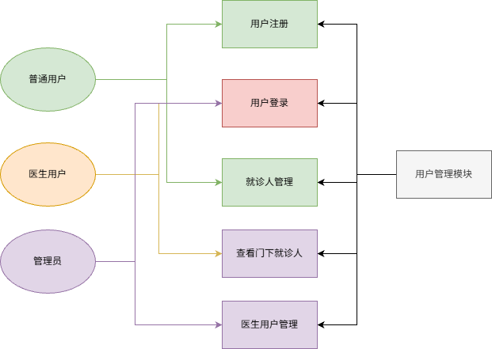
图 4-3 用户管理模块设计

挂号管理模块设计
挂号模块属于系统中的核心业务模块，主要负责预约挂号、号源控制以及挂号记录管理等功能，如图4-4所示。
在医院门诊场景中，患者接触最多的功能通常就是挂号。如果号源控制不合理，或者预约流程较复杂，高峰阶段容易出现排队和号源冲突问题。
因此，本系统在挂号模块设计过程中，将重点放在号源管理与预约流程处理上。例如系统需要实时更新剩余号源数量，并避免同一时间段出现重复预约情况。
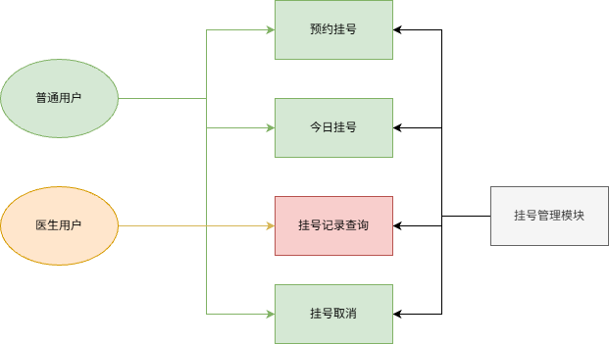
图 4-4 挂号管理模块

医生排班模块设计
医生排班会直接影响门诊运行效率，如图4-5所示。如果排班安排不合理，可能出现部分时间段患者集中，而部分医生空闲的问题。尤其在工作日上午等高峰阶段，这类情况会更加明显。因此，系统需要支持管理员灵活维护排班数据，并根据实际情况及时调整号源数量。
在本系统中，排班信息与号源管理进行了关联，排班数据会直接影响后续预约挂号功能。
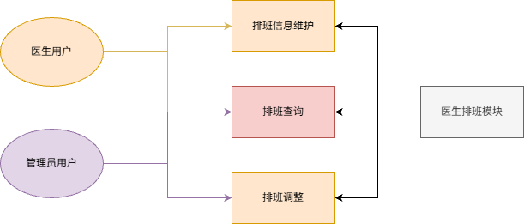
图 4-5 医生排班模块

电子病历模块设计
电子病历模块主要用于保存患者诊疗记录，如图4-6所示。相比传统纸质病历，电子化方式在数据保存、查询以及长期管理方面更加方便。医生完成接诊后，可以直接录入诊断结果、治疗建议以及病情描述等内容，患者后续复诊时也能够快速查询历史记录。
本系统中的电子病历模块主要负责患者诊疗数据的统一存储与管理。
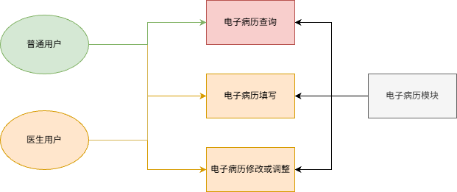
图 4-6 电子病历模块

智能预测与推荐功能模块
本系统在基础门诊业务功能之外，引入了挂号量预测模块。系统通过分析历史挂号数据，对未来门诊需求进行预测，并为管理员提供排班参考。传统排班通常依赖人工经验进行安排，但门诊量会随着时间产生波动。例如节假日前后、工作日高峰等场景，部分科室挂号人数可能明显增加。
因此，本系统尝试结合时间序列预测方法，对门诊量变化趋势进行分析。智能预测模块设计如图4-7所示。
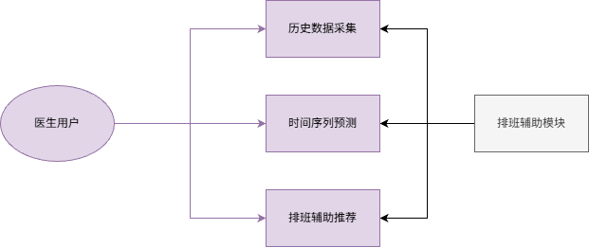
图 4-7 排班辅助模块

数据库设计
数据库设计是系统设计过程中的关键环节。合理的数据库结构不仅能够提升数据处理效率，同时还能减少数据冗余问题。

数据库总体设计
为保证数据库结构清晰并降低数据冗余，系统在设计过程中采用关系型数据库进行数据组织，并通过主键与逻辑外键建立各数据表之间的关联关系。本系统数据库中的数据主要包括以下几个部分：
（1）用户数据。用于保存系统账号、角色及就诊人等基础信息。
（2）医生数据。用于保存医生所属科室、职称及出诊相关信息。
（3）排班数据。用于记录医生每日排班及号源信息。
（4）挂号数据。用于保存患者预约挂号及就诊记录。
（5）病历数据。用于保存患者预约挂号及就诊记录。
各类数据之间通过主键及逻辑外键建立关联关系。系统数据库总体结构如图4-8所示。

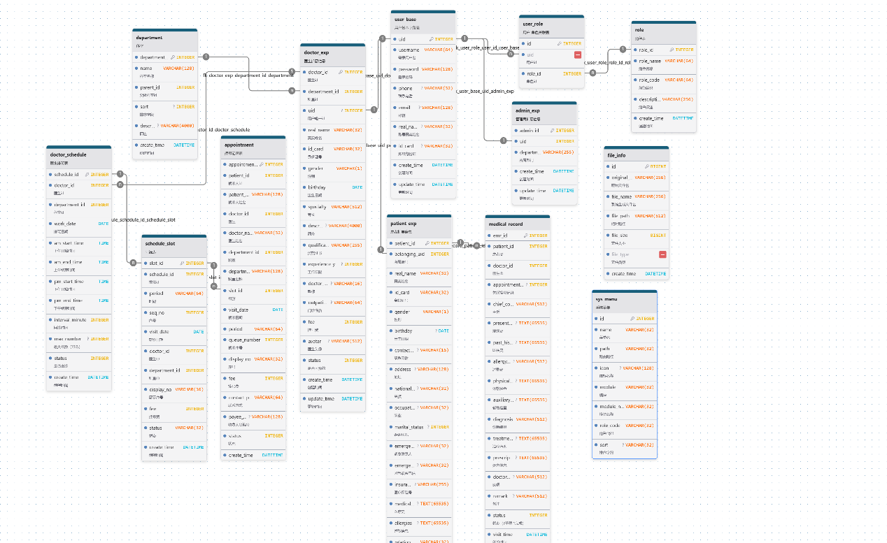
图 4-8 数据库总体结构图

关系数据库表设计
（1）用户基础信息表（user_base）
用户基础信息表主要用于保存系统用户的基础登录数据，包括用户名、密码以及联系方式等信息。系统中的患者、医生及管理员均需要关联用户基础信息，实现统一身份管理。
该表属于系统中的基础数据表之一，主要用于实现统一用户身份管理，并为角色权限控制提供基础支持。用户基础信息表具体结构如表4-1所示。
表 4-1 用户基础信息
字段名 | 字段类型 | 字段描述
uid | INTEGER | 用户ID
username | VARCHAR(64) | 登录用户名
password | VARCHAR(128) | 登录密码
phone | VARCHAR(32) | 联系电话
email | VARCHAR(128) | 邮箱
real_name | VARCHAR(32) | 账号真实姓名
id_card | VARCHAR(32) | 账号身份证
create_time | DATETIME | 创建时间
update_time | DATETIME | 更新时间

（2）角色表（role）
角色表主要用于维护系统中的角色信息，并配合 RBAC 权限模型完成权限划分。系统中的患者、医生以及管理员都会关联对应角色数据。通过角色与用户之间的映射关系，可以限制不同用户访问各自权限范围内的功能模块。角色表结构如表4-2所示。
表 4-2 角色信息
字段名 | 字段类型 | 字段描述
role_id | INTEGER | 主键ID
role_name | VARCHAR(64) | 角色名称
role_code | VARCHAR(64) | 角色编码
description | VARCHAR(256) | 角色描述
create_time | DATETIME | 创建时间
（3）用户-角色关联表（user_role）
用户-角色关联表用于建立用户与角色之间的映射关系，从而实现系统权限分配。该表通过用户ID与角色ID建立关联关系，其表结构如表4-3所示。
表 4-3 用户-角色关联信息
字段名 | 字段类型 | 字段描述
id | INTEGER | 主键ID
uid | INTEGER | 用户id
role_id | INTEGER | 角色id

（4）医生扩展信息表（doctor_exp）
医生扩展信息表主要保存医生相关业务数据，例如所属科室、职称、挂号费用以及医生简介等内容。该表会与排班、预约挂号等业务模块进行关联，因此属于门诊系统中的核心基础数据表之一。具体结构如表4-4所示。
表 4-4 医生角色扩展信息
字段名 | 字段类型 | 字段描述
doctor_id | INTEGER | 医生id
department_id | INTEGER | 科室id
uid | INTEGER | 用户唯一id
real_name | VARCHAR(32) | 真实姓名
id_card | VARCHAR(32) | 身份证号
gender | VARCHAR(1) | 性别
specialty | VARCHAR(512) | 专长
description | VARCHAR(4000) | 简介
qualification | VARCHAR(255) | 资格证书
experience_years | INTEGER | 工作年限
doctor_title | VARCHAR(16) | 敬称
outpatient_type | VARCHAR(64) | 门诊性质
fee | INTEGER | 挂号费
avatar | VARCHAR(512) | 医生头像
status | INTEGER | 是否可预约
create_time | DATETIME | 创建时间
update_time | DATETIME | 更新时间

（5）就诊人扩展信息表（patient_exp）
就诊人扩展信息表用于保存患者相关信息。考虑到实际场景中一个账号可能对应多个家庭成员，因此系统将账号信息与就诊人信息拆分存储，并通过所属账号字段建立关联关系。
这种设计方式能够更好地满足家庭代挂号等实际业务需求。表结构如表4-5所示。
表 4-5 就诊人扩展信息
字段名 | 字段类型 | 字段描述
patient_id | INTEGER | 主键ID
belonging_uid | INTEGER | 所属账号
real_name | VARCHAR(32) | 真实姓名
id_card | VARCHAR(32) | 身份证号
gender | VARCHAR(1) | 性别
birthday | DATE | 出生日期
contact_phone | VARCHAR(16) | 联系电话
address | VARCHAR(128) | 地址
nationality | VARCHAR(32) | 民族
occupation | VARCHAR(32) | 职业
marital_status | INTEGER | 婚姻状况
emergency_phone | VARCHAR(32) | 紧急联系人
emergency_contact | VARCHAR(32) | 紧急联系电话
insurance_number | VARCHAR(255) | 医疗保险号
medical_history | TEXT | 医疗史
allergies | TEXT | 过敏信息
relation | VARCHAR(32) | 与账号关系
relation_display | VARCHAR(32) | 关系展示信息
status | INTEGER | 状态
create_time | DATETIME | 创建时间
update_time | DATETIME | 更新时间

（6）管理员扩展信息表（admin_exp）
管理员扩展信息表主要用于保存系统管理员相关扩展数据，例如所属部门等信息，为后台管理功能提供支持。管理员扩展信息表具体结构如表4-6所示。
表 4-6 管理员扩展信息
字段名 | 字段类型 | 字段描述
admin_id | INTEGER | 主键ID
uid | INTEGER | 用户ID
department | VARCHAR(255) | 所属部门
create_time | DATETIME | 创建时间
update_time | DATETIME | 更新时间

（7）科室表（department）
科室表主要用于维护医院科室层级结构数据，包括一级科室及子科室信息。该表能够为医生管理、排班管理以及预约挂号等功能提供基础数据支持。科室表结构如表4-7所示。
表 4-7 科室信息
字段名 | 字段类型 | 字段描述
department_id | INTEGER | 主键ID
name | VARCHAR(128) | 科室名称
parent_id | INTEGER | 父级科室id
sort | INTEGER | 排序字段
description | VARCHAR(4000) | 描述
create_time | DATETIME | 创建时间

（8）号源表（schedule_slot）
号源表主要用于记录医生在不同时间段的可预约号源信息，包括最大号源数与剩余号源数等内容。
系统通过号源表对不同时间段的可预约数量进行统一管理，从而避免超额预约问题。号源表结构如表4-8所示。
表 4-8 号源信息
字段名 | 字段类型 | 字段描述
slot_id | INTEGER | 主键ID
schedule_id | INTEGER | 排班id
period | VARCHAR(64) | 时段
max_number | INTEGER | 最大号源
remain_number | INTEGER | 剩余号源
fee | INTEGER | 挂号费
create_time | DATETIME | 创建时间

（9）挂号记录表（appointment）
挂号记录表用于保存患者预约挂号信息，包括就诊时间、医生信息、科室信息以及挂号状态等内容，是系统核心业务数据之一。挂号记录表结构如表4-9所示。
表 4-9 挂号记录信息
字段名 | 字段类型 | 字段描述
appointment_id | INTEGER | 主键ID
patient_id | INTEGER | 就诊人id
doctor_id | INTEGER | 医生
doctor_name | VARCHAR(32) | 医生姓名
department_id | INTEGER | 科室
department_name | VARCHAR(128) | 科室名称
slot_id | INTEGER | 号源
visit_date | DATE | 就诊日期
period | VARCHAR(64) | 时段
queue_number | INTEGER | 就诊序号
display_no | VARCHAR(32) | 展示序号
fee | INTEGER | 挂号费
contact_number | VARCHAR(64) | 联系方式
payee_code | VARCHAR(128) | 收费人员编号
status | INTEGER | 状态
create_time | DATETIME | 创建时间

（10）医生排班表（doctor_schedule）
医生排班表用于维护医生每日出诊安排，包括出诊日期、时间段以及号源数量等信息，为预约挂号与智能排班功能提供基础数据。
排班数据会直接影响预约挂号与号源生成，因此该表与系统多个核心业务模块存在关联关系。医生排班表具体结构如表4-10所示。
表 4-10 医生排班信息
字段名 | 字段类型 | 字段描述
schedule_id | INTEGER | 主键ID
doctor_id | INTEGER | 医生id
department_id | INTEGER | 科室id
work_date | DATE | 排班日期
am_start_time | TIME | 上午开始时间
am_end_time | TIME | 上午结束时间
pm_start_time | TIME | 下午开始时间
pm_end_time | TIME | 下午结束时间
interval_minute | INTEGER | 问诊时间
max_number | INTEGER | 最大号源
status | INTEGER | 是否出诊
create_time | DATETIME | 创建时间
（11）文件信息表（file_info）
文件信息表主要用于存储系统上传文件的相关信息，例如电子病历附件、头像等资源路径信息。文件信息表具体结构如表4-11所示。
表 4-11 文件信息
字段名 | 字段类型 | 字段描述
id | BIGINT | 主键ID
original_name | VARCHAR(256) | 原始文件名
file_name | VARCHAR(256) | 系统生成文件名
file_path | VARCHAR(512) | 相对路径
file_size | BIGINT | 文件大小
file_type | VARCHAR(64) | 文件类型
create_time | DATETIME | 创建时间

（12）电子病历表（medical_record）
电子病历表用于存储患者诊疗过程中的病历信息，包括主诉、现病史、诊断结果及治疗方案等内容，是系统电子病历模块的重要组成部分。
电子病历表属于系统中的核心医疗数据表，其能够完整记录患者诊疗过程，并为后续医疗数据分析提供基础支持。电子病历表具体结构如表4-12所示。
表 4-12 电子病历信息
字段名 | 字段类型 | 字段描述
emr_id | BIGINT | 病历ID
patient_id | INTEGER | 患者ID
doctor_id | INTEGER | 医生ID
appointment_id | INTEGER | 挂号记录
chief_complaint | VARCHAR(512) | 主诉
present_illness | TEXT | 现病史
past_history | TEXT | 既往史
allergy_history | VARCHAR(512) | 过敏史
physical_exam | TEXT | 体格检查
auxiliary_exam | TEXT | 辅助检查
diagnosis | VARCHAR(512) | 诊断结果
treatment_plan | TEXT | 治疗方案
prescription | TEXT | 处方
doctor_advice | VARCHAR(512) | 医嘱
remark | VARCHAR(512) | 备注
status | INTEGER | 状态
visit_time | DATETIME | 就诊时间
create_time | DATETIME | 创建时间
update_time | DATETIME | 更新时间

系统安全设计
医疗系统通常涉及大量敏感数据，例如患者身份资料与诊疗记录等信息。因此，在系统设计过程中需要重点考虑系统安全性问题。

用户认证设计
系统采用 JWT 作为身份认证方式。用户登录成功后，后端生成对应 Token 并返回给前端，后续请求需要携带该 Token 才能访问受保护接口。
后端通过解析 Token 中的信息完成用户身份校验。
相比传统 Session 方式，JWT 不需要在服务器保存大量会话数据，更适合前后端分离场景，同时也方便后续系统扩展。

权限控制设计
系统采用基于角色的权限控制（RBAC）。
系统角色主要包括：患者、医生和管理员。不同系统角色仅能够访问其对应权限范围内的功能模块。

数据安全设计
为提高系统数据安全性，系统在设计过程中主要采用以下几种方式：
1.对用户密码进行加密后存储，避免明文保存；
2.通过 JWT 完成登录认证与接口访问校验；
3.针对不同角色设置对应访问权限，限制越权操作；
4.对数据库访问进行权限控制，减少非法访问风险。
通过上述措施，可以在一定程度上保障用户信息、挂号记录以及电子病历等数据的安全性。

第五章 系统实现

系统开发环境
系统基于前后端分离架构进行开发，前端采用Vue框架完成页面交互功能，后端基于Spring Boot实现业务逻辑处理，并基于 Python 与 Flask 构建 ARIMA 时序预测接口，用于实现数据预测分析功能，数据库使用 MySQL 进行数据存储，同时结合 Redis 提升系统访问效率，并通过 JWT 实现用户认证。系统主要开发环境如表（5-1）所示。
系统主要开发环境如表（5-1）所示。
表 5-1 系统开发环境信息
环境配置 | 版本 | 描述
操作系统 | Windows 11 | Windows操作系统
Java | JDK 17 | 后端开发语言及运行环境
MySQL | 8.0.45 | 关系型数据库
Redis | 5.0.14 | 缓存数据库
Spring Boot | 3.5.9 | 后端开发框架
Vue.js | 3.5.27 | 前端开发框架
Element Plus | 2.13.2 | 前端UI组件库
Node.js | 20.20.1 | 前端构建与运行环境
Intelli IDEA | 2025.1 | 后端开发工具
Python | 3.10.11 | Python运行环境
Flask | 3.1.3 | Python Web开发框架

用户管理模块实现
用户管理模块主要用于实现用户注册、登录及就诊人信息维护等功能，是系统中的基础功能模块。

用户注册实现
用户注册功能主要用于普通用户创建系统账号。在前端页面中，用户需填写用户名、密码以及基础信息，提交后由后端完成数据校验。后端实现过程中，首先对用户名进行唯一性校验，避免重复注册；随后系统会对密码进行加密处理（如采用BCrypt），并将用户数据写入数据库。在数据库设计中，用户基础信息统一存储于user_base表中，注册完成后默认赋予普通用户角色。
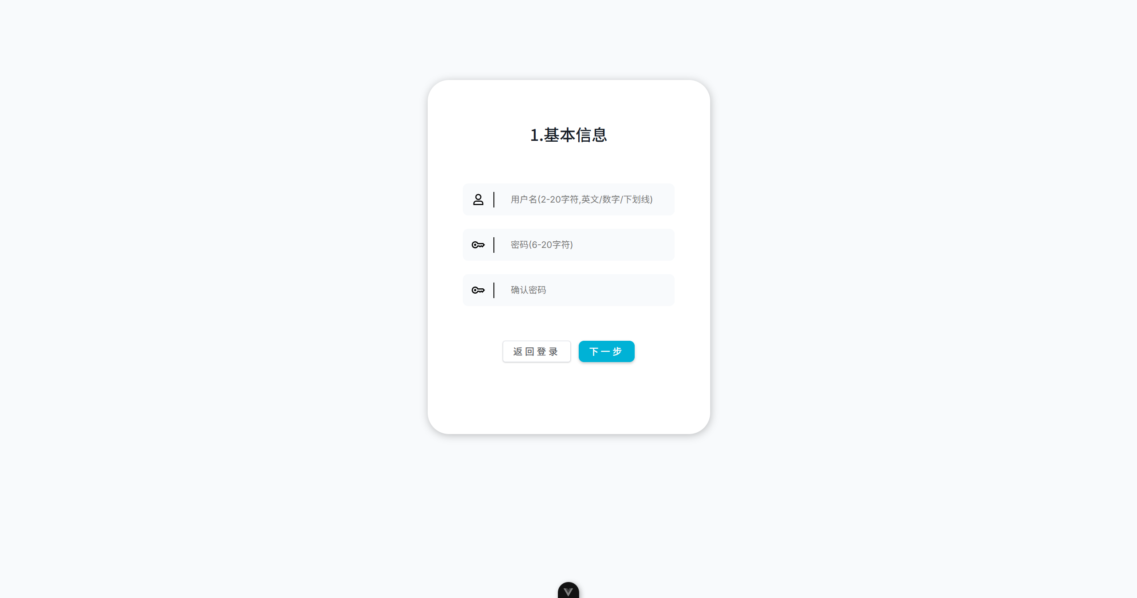
图 5-1 用户注册基本信息页面
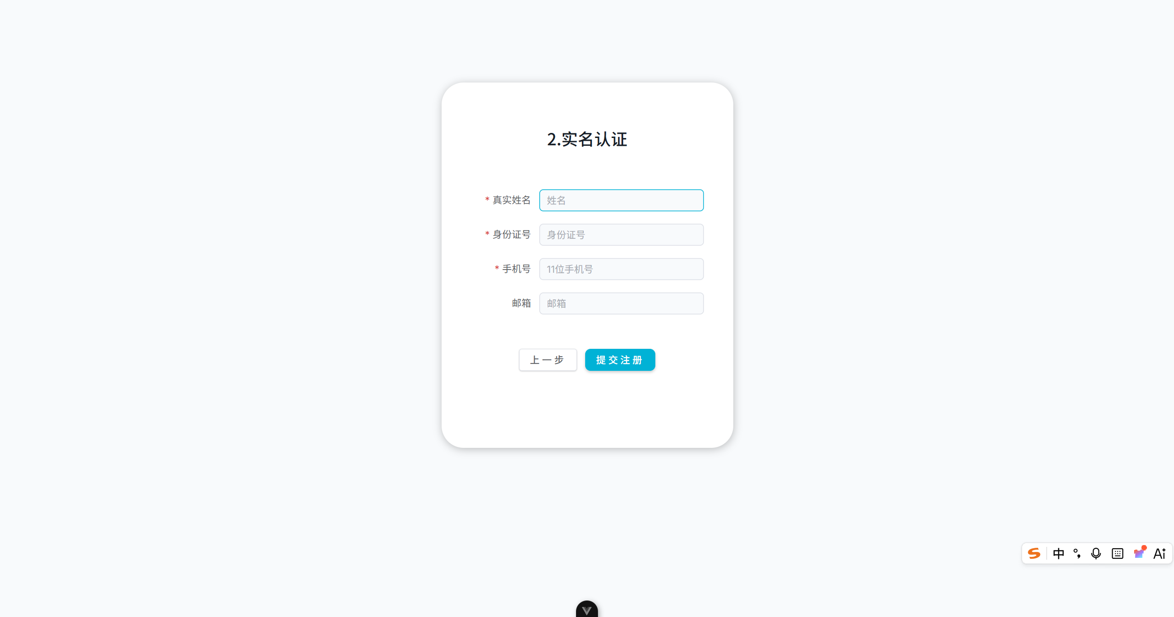
图 5-2 用户注册扩展信息页面

用户登录实现
登录功能主要用于验证用户身份，并为后续操作提供认证凭证。用户输入账号与密码后，后端首先对密码进行校验，验证成功后生成JWT Token并返回前端。前端会将Token保存至本地存储（如localStorage），并在后续请求中携带该Token完成身份认证。同时，为保证安全性，系统在登录成功后将Refresh Token 存入 Redis，并设置过期时间，用于后续刷新Token接口校验。
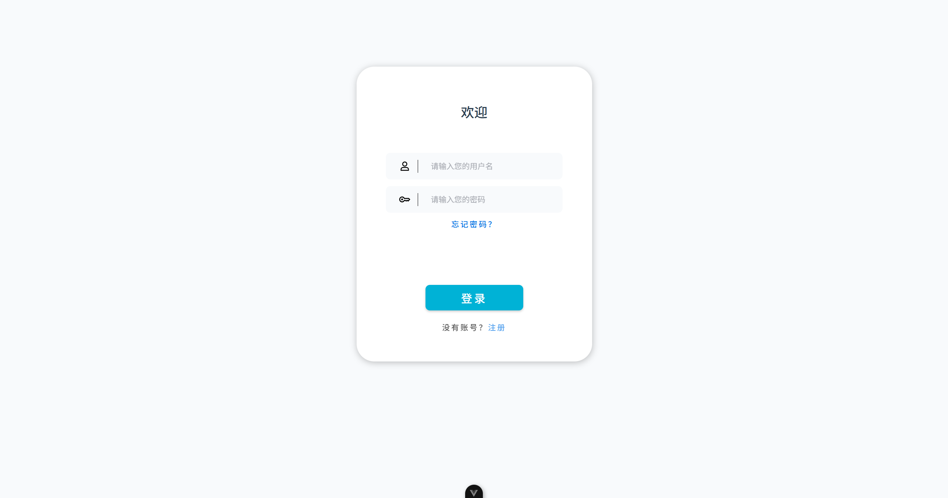
图 5-3 用户登录页面

就诊人管理实现
考虑到一个账号可能对应多个就诊人（如家属），系统设计了就诊人管理功能。
用户可以新增、编辑或删除就诊人相关信息，包括姓名、身份证号及联系方式等内容。该部分数据存储在 patient_exp 表中，并通过 uid 与用户表关联。
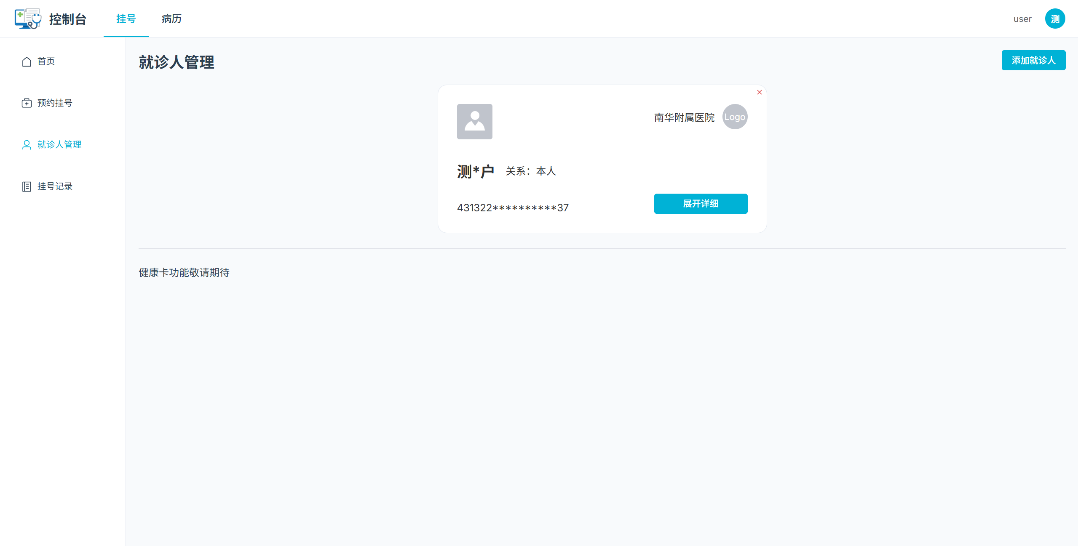
图 5-4 就诊人管理页面

医生账户管理实现
为了便于医院统一维护医生信息与权限，系统设计了医生账户管理功能。管理员可通过该模块完成医生账户的新增、修改、删除以及查询等操作，实现医生基础信息与系统账号的集中管理。医生账户信息主要包含医生姓名、所属科室、职称、联系方式、登录账号以及状态等内容。
在实现上，前端采用表单方式进行录入，后端提供增删改查接口，完成数据维护。
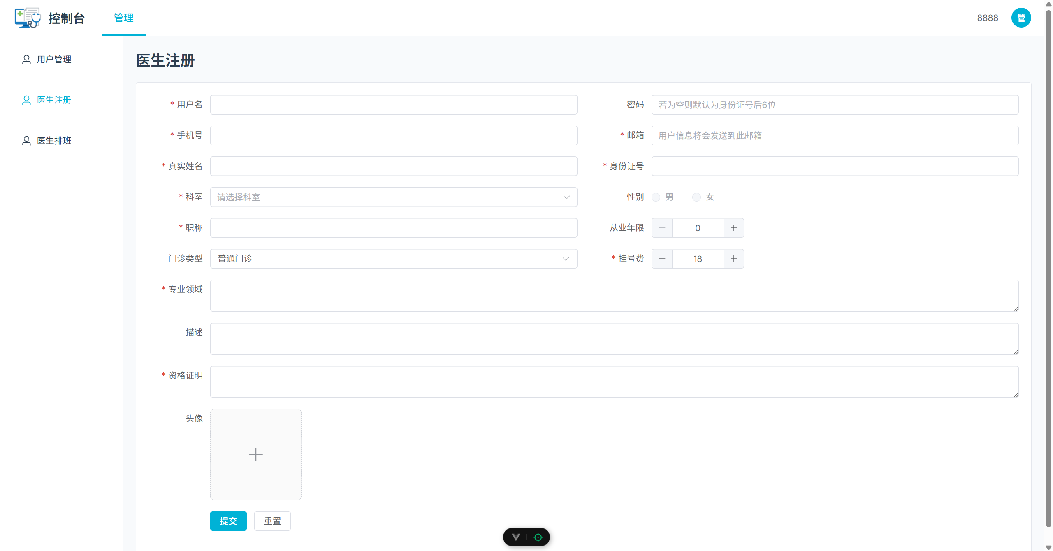
图 5-5 医生信息注册页面

挂号管理模块实现
挂号管理模块属于系统核心业务模块之一，主要用于实现预约挂号、挂号信息管理以及挂号记录查询等功能。

预约挂号实现
预约挂号功能基于医生排班与号源信息实现。用户首先选择科室，再选择医生及就诊日期，系统根据排班表查询对应号源，并展示可预约时间段。用户确认后提交挂号请求。
后端在处理时，会进行以下校验：
- 判断号源是否充足
- 判断用户是否重复预约
- 判断时间是否有效
校验通过后，生成挂号记录，并更新号源数量。
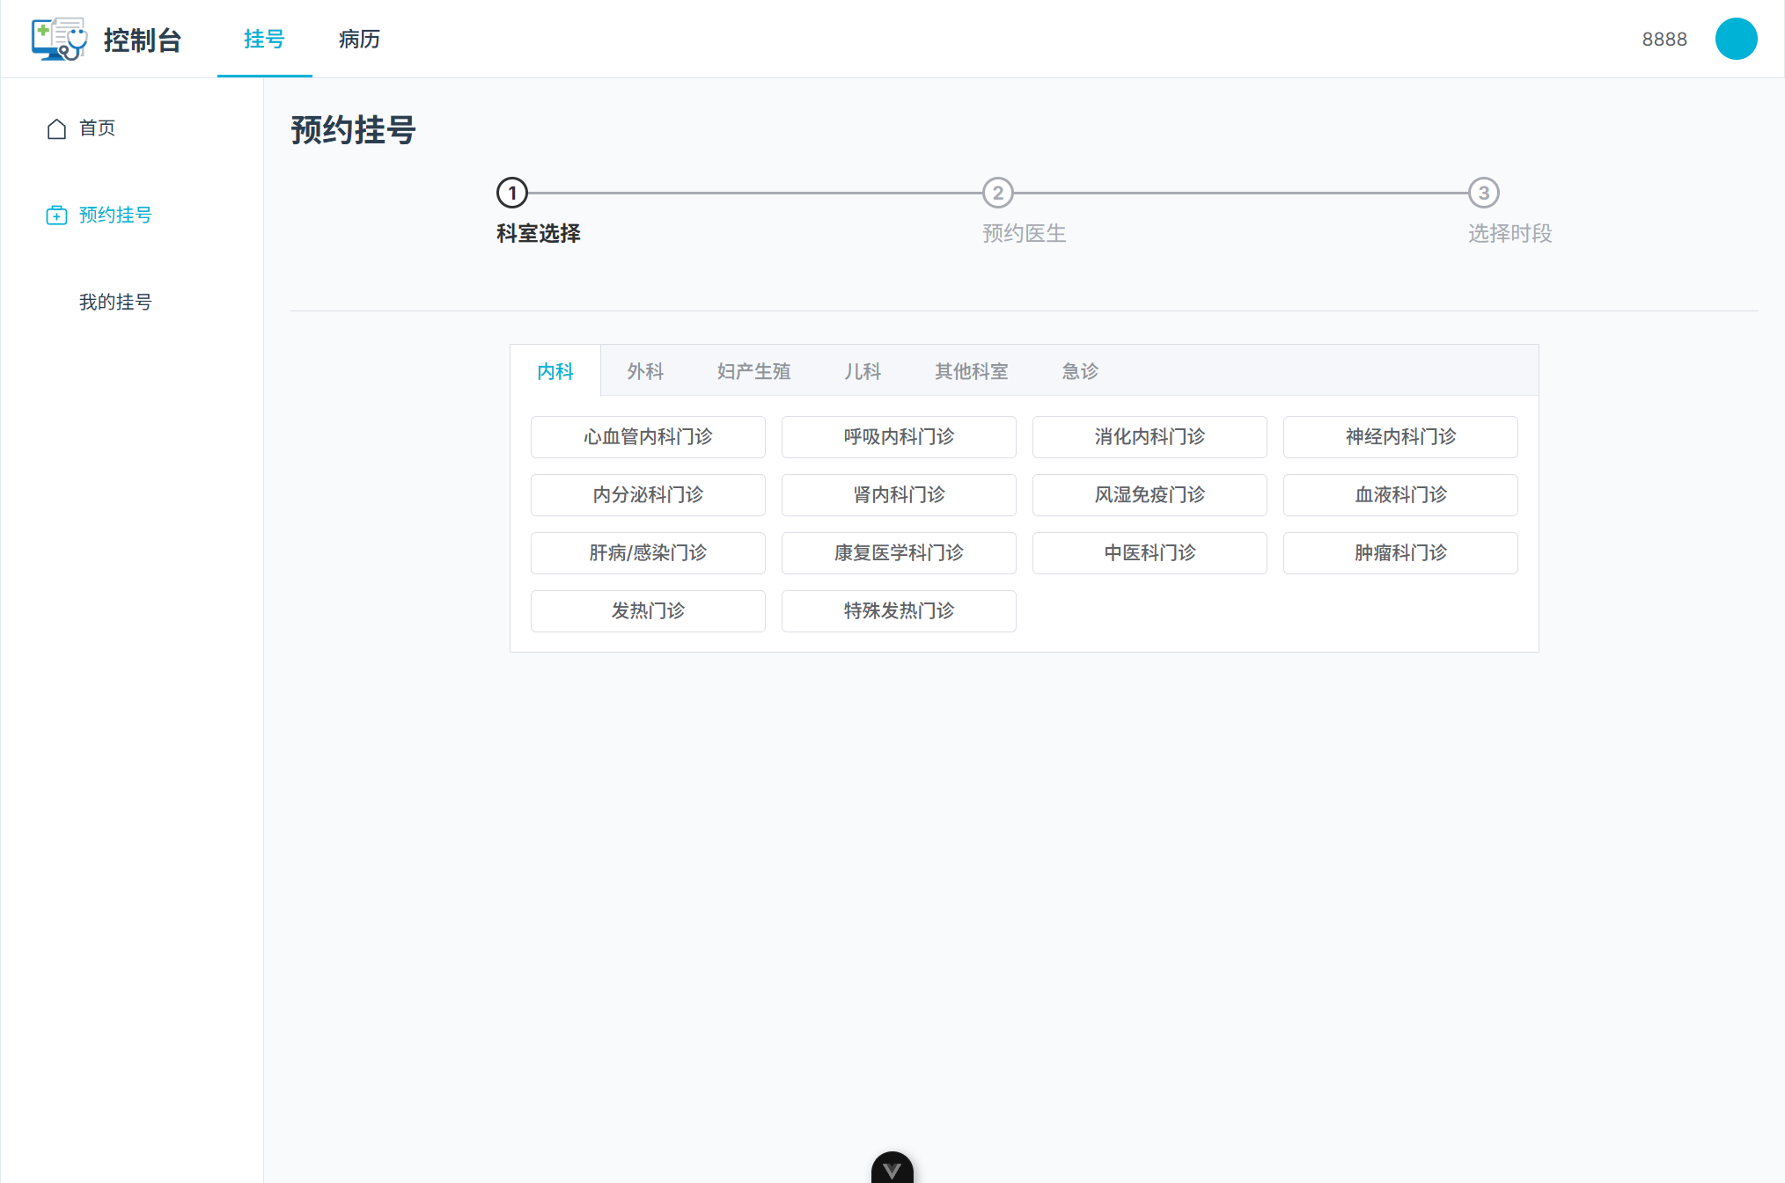
图 5-6 预约挂号-选择科室页面
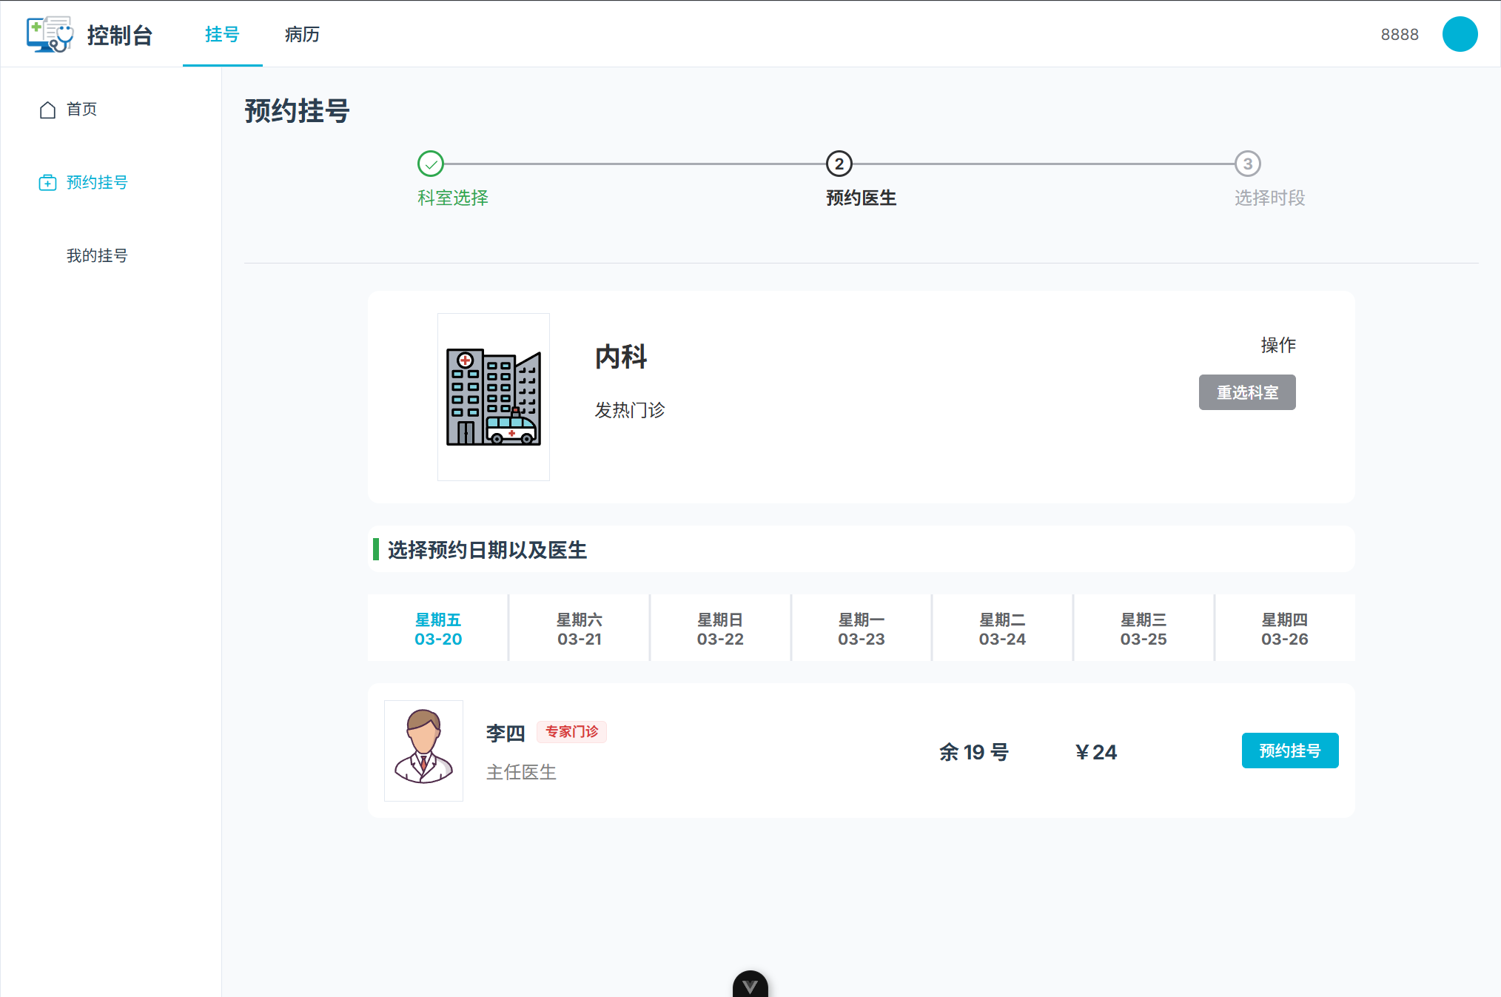
图 5-7 预约挂号-选择医生页面
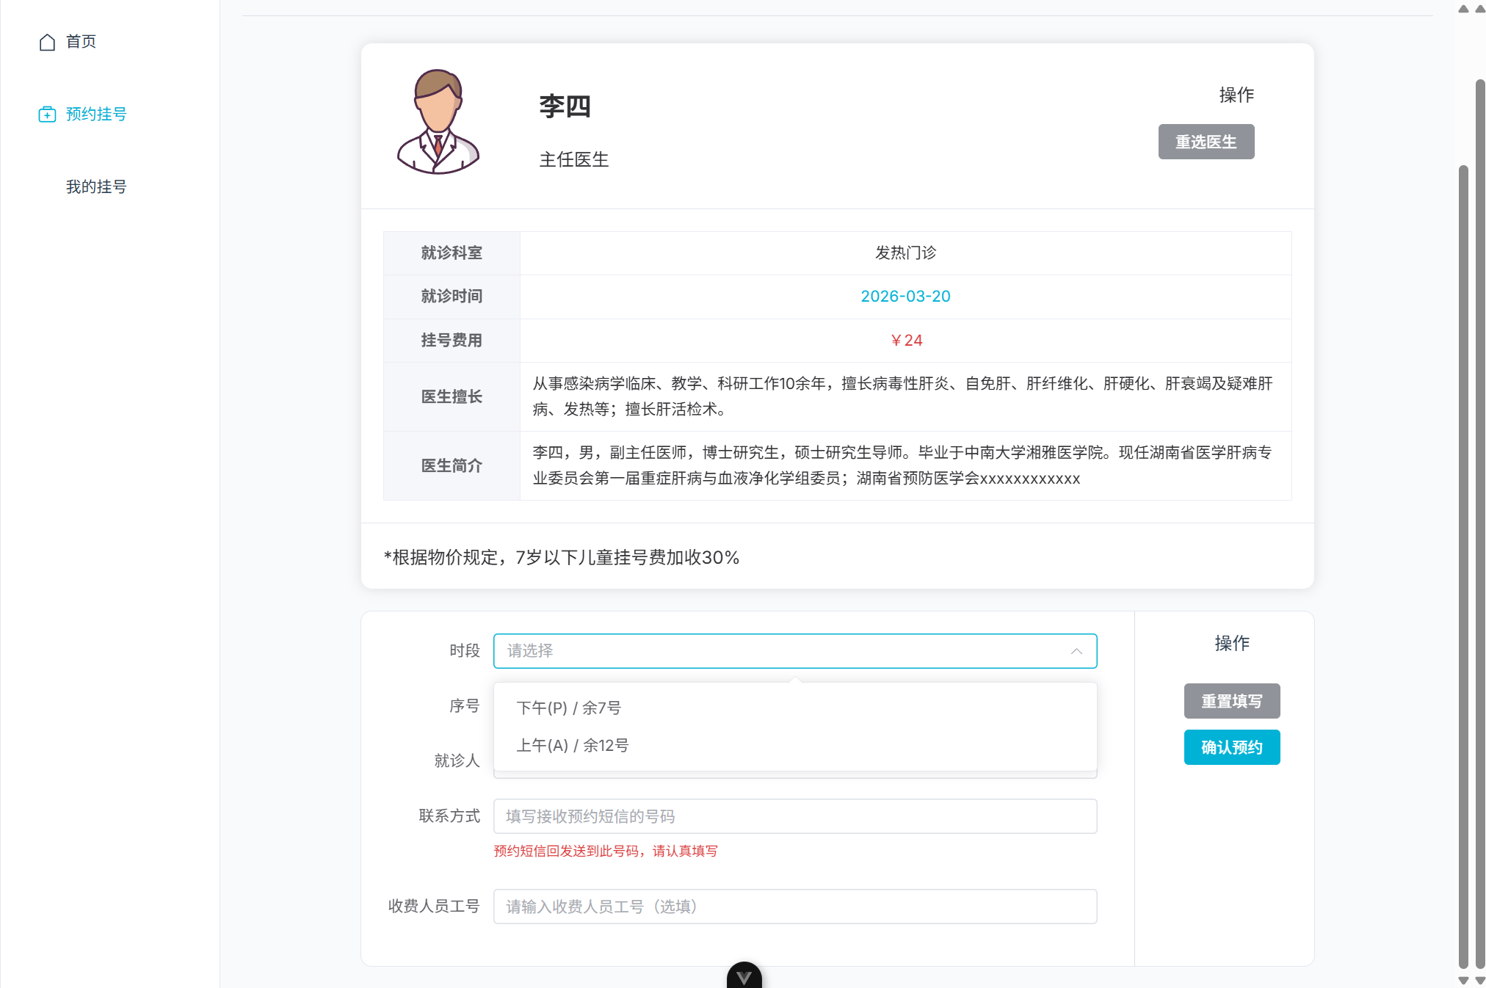
图 5-8 预约挂号-选择时段与就诊人页面

挂号记录查询实现
用户可在个人中心查看历史挂号记录。查询功能支持按时间、医生等条件筛选，数据来源于挂号表，并结合医生信息进行展示。该功能采用分页查询方式实现，以避免一次性加载大量数据，从而提升系统响应效率。
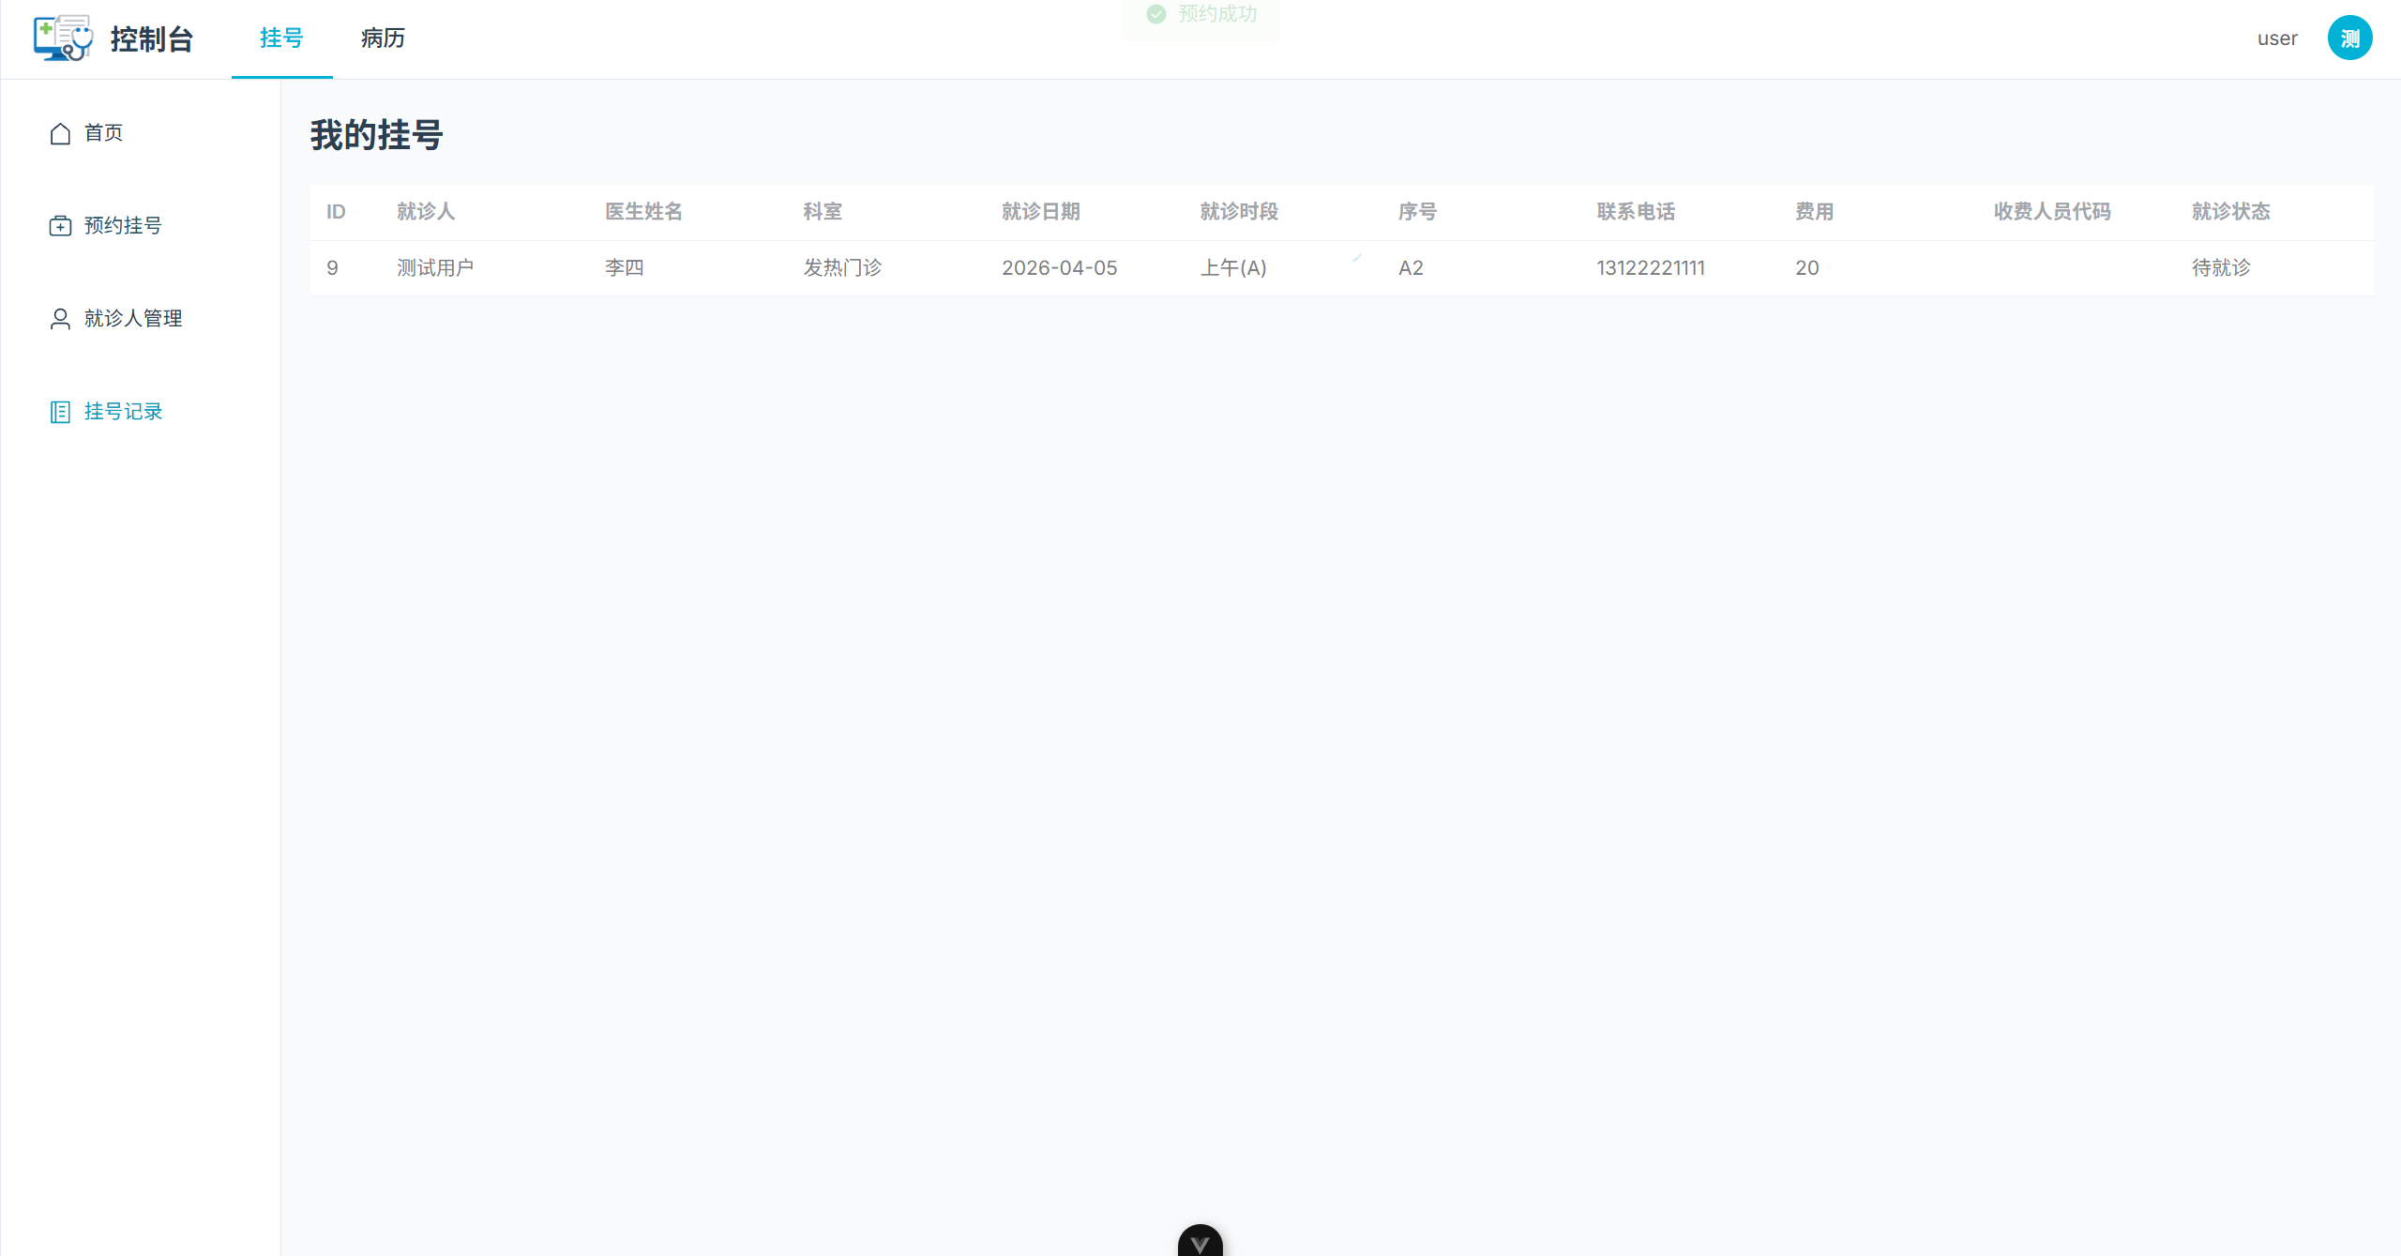
图 5-9 挂号记录页面

医生排班模块实现
医生排班模块主要负责维护医生出诊安排，是挂号功能的重要基础支撑模块。

排班信息维护
管理员可以对医生排班信息执行新增、修改及删除操作。排班数据主要包括医生ID、排班日期、出诊时间段以及号源数量等内容。系统在新增排班时会校验时间冲突，避免重复排班。相关数据统一存储于医生排班表中，并与医生信息表建立关联关系。
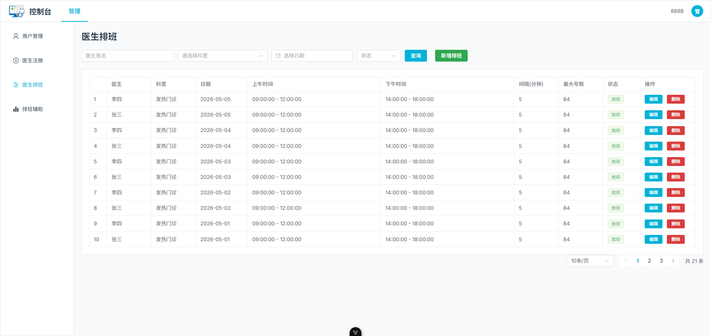
图 5-10 医生排班管理页面

排班查询
排班查询功能主要用于医生端展示排班信息。系统查询全部排班数据，并对数据进行统一格式化处理，前端以日历形式展示医生的出诊安排，方便医生查看每日排班情况。
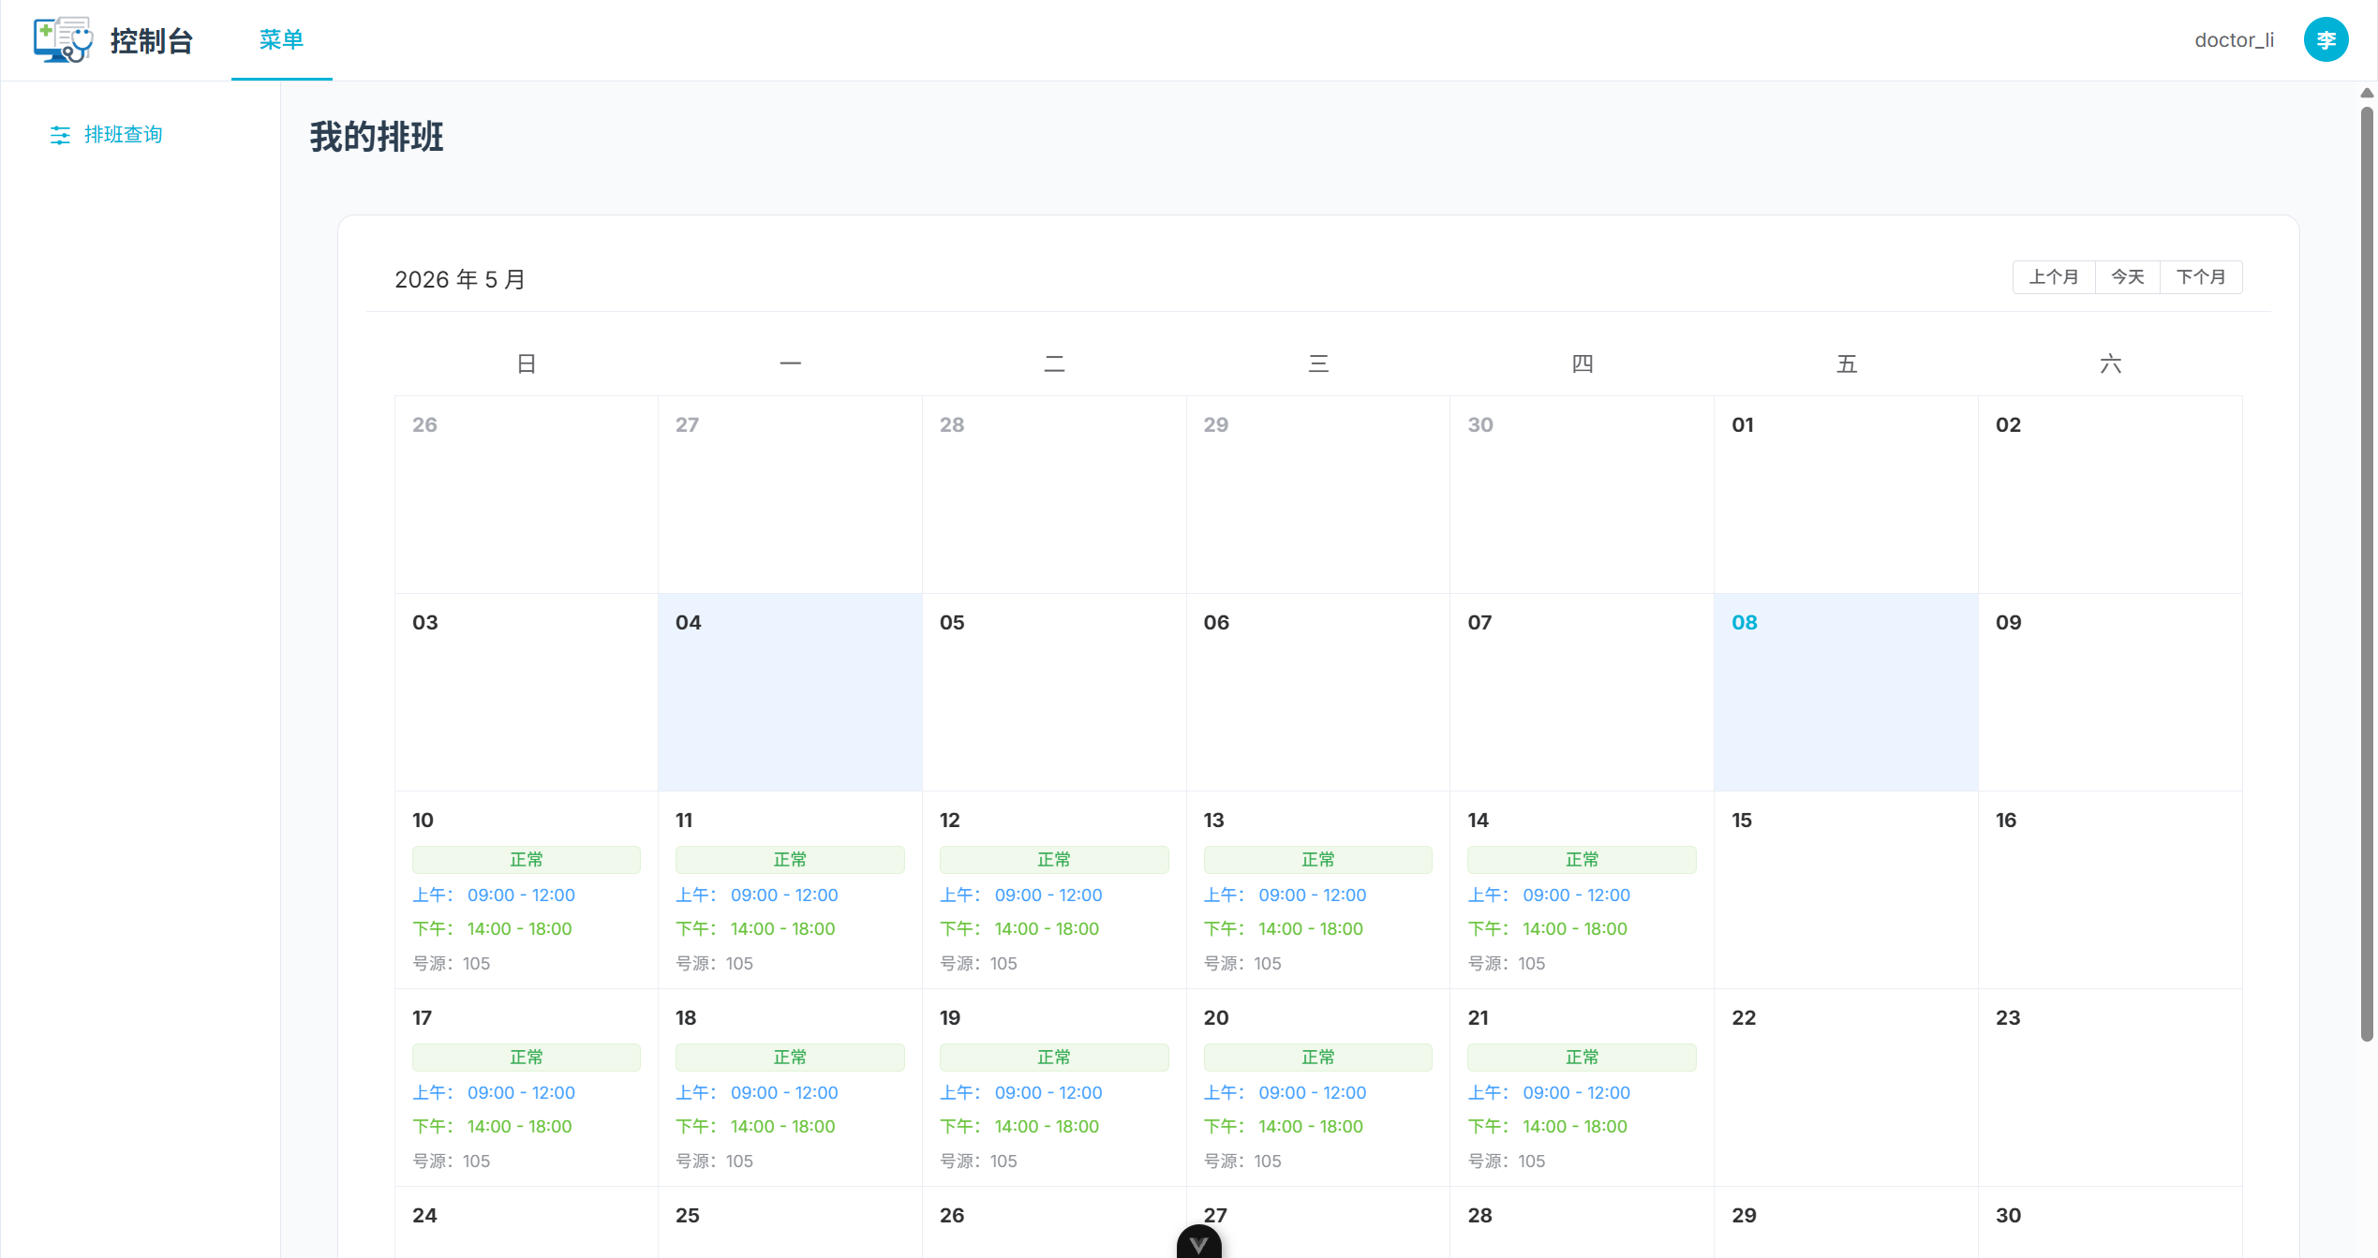
图 5-11 排班查询页面图

电子病历模块实现
电子病历模块用于记录患者就诊信息，实现医疗数据的结构化管理。

病历录入实现
医生在完成诊断后，可通过系统录入电子病历。病历内容主要包括主诉、现病史、诊断结果以及处方信息等内容。系统采用表单方式进行录入，并将数据存储于 medical_record 表中。在实现过程中，采用结构化字段存储关键数据，同时保留文本描述，提高数据可读性与扩展性。
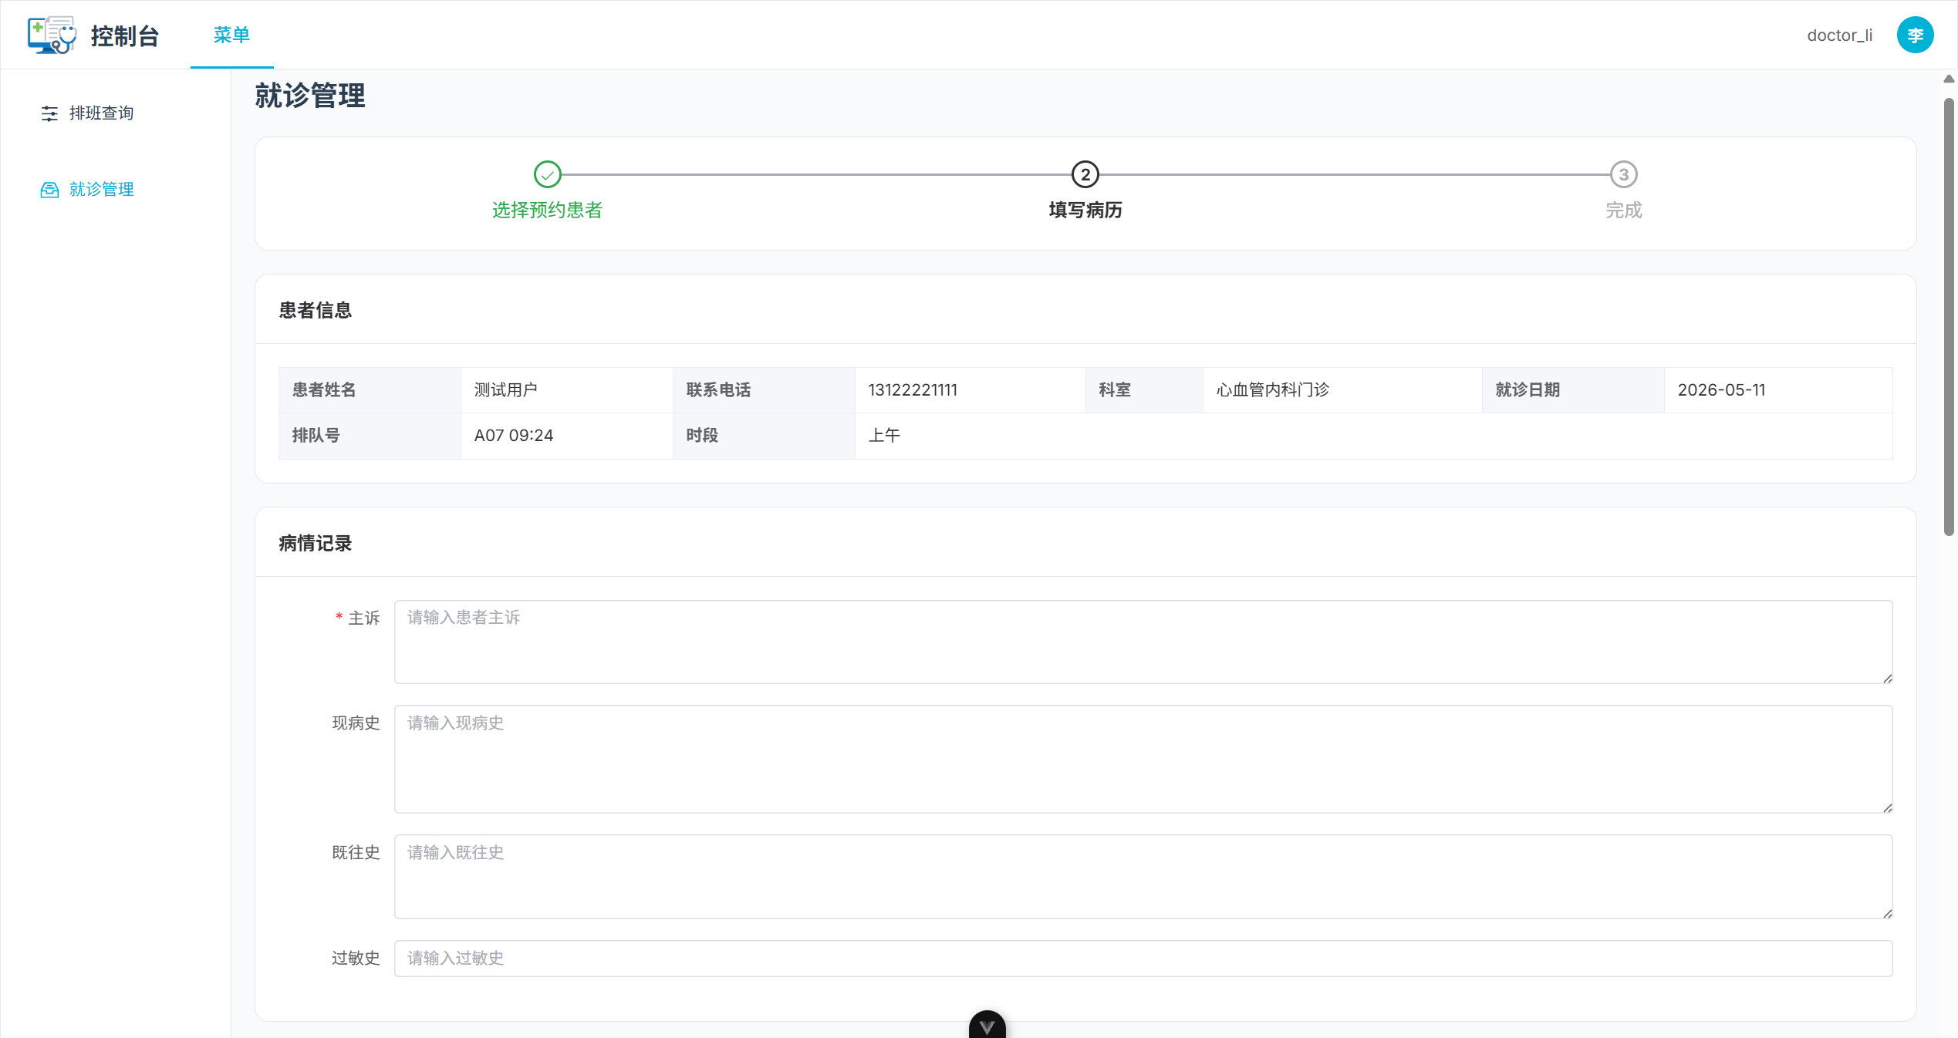
图 5-12 病历录入页面

病历查询实现
病历查询功能支持医生与患者查看历史病历记录。医生可根据患者信息查询其全部就诊记录，患者则可在个人中心查看账号就诊人病历。查询结果按时间排序展示。
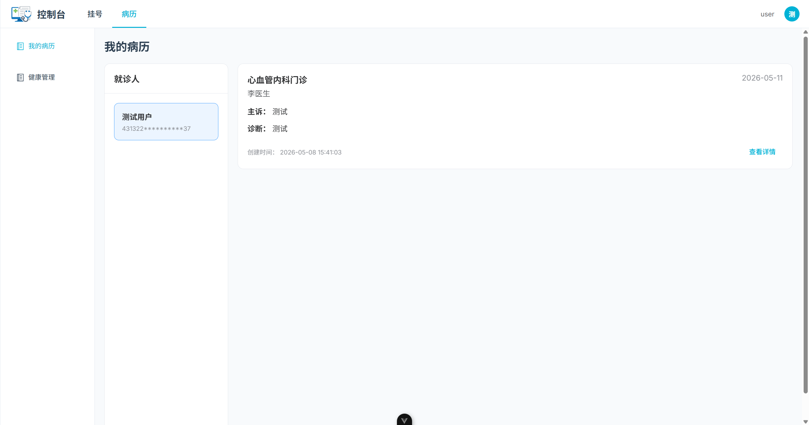
图 5-13 查看病历页面
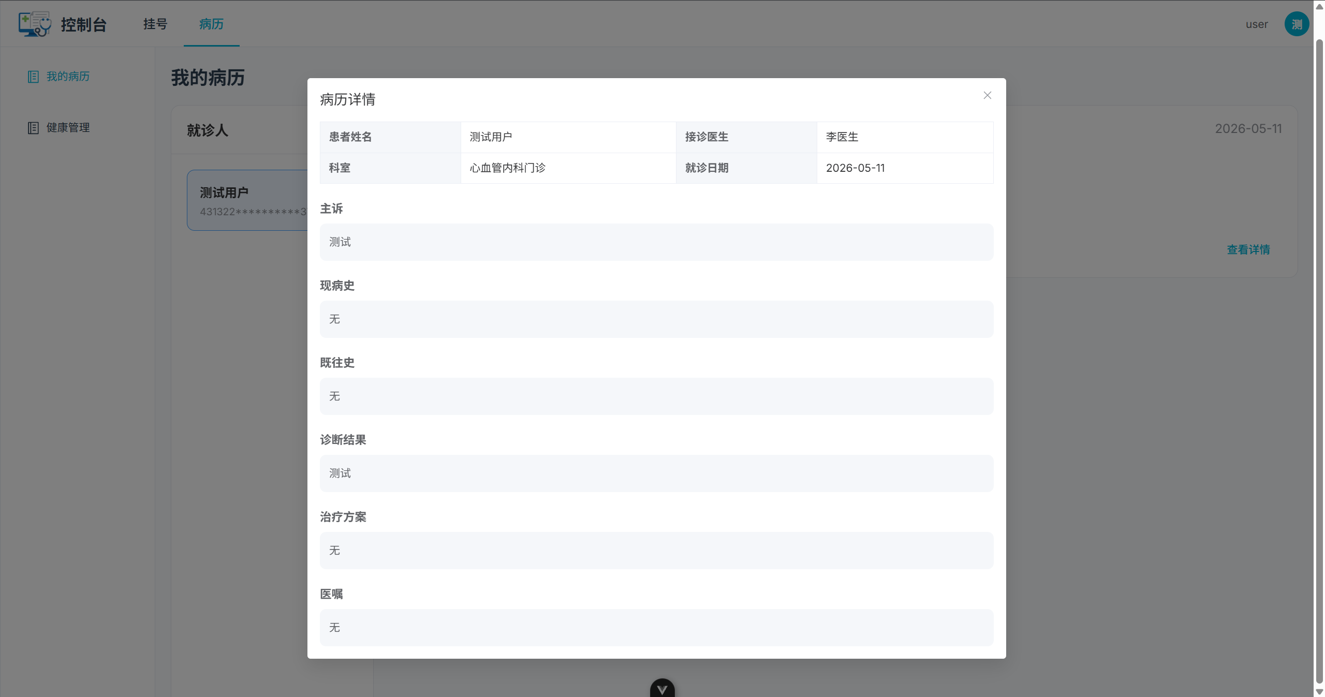
图 5-14 病历查看详细页面

权限认证模块实现
权限认证模块主要用于保障系统安全，通过JWT与Redis实现用户身份认证及会话管理功能。

JWT认证机制实现
系统采用 JWT 作为身份认证方式。用户登录成功后，后端会生成对应Token，其中包含用户ID、角色等信息，并设置有效期限。客户端在后续请求时需携带Token，服务端则通过解析Token完成用户身份校验。该方式避免了传统Session需要在服务器端保存会话数据的问题，从而提升了系统扩展能力。

Redis Token管理
为了增强安全性，系统将 Token 存入 Redis 中进行统一管理。每次请求时，服务端不仅校验 JWT 的合法性，还会校验 Redis 中是否存在该 Token，从而实现 Token 的可控失效。例如，在用户退出登录时，可直接删除 Redis 中的 Token，实现即时失效。

双Token刷新机制
系统采用 Access Token 与 Refresh Token 的双 Token 机制。
- Access Token：用于接口访问，过期时间较短
- Refresh Token：用于刷新 Access Token，过期时间较长
当Access Token失效后，客户端可通过携带Refresh Token重新获取新的Access Token，而无需再次登录系统。该机制在增强系统安全性的同时，也提升了用户使用体验。
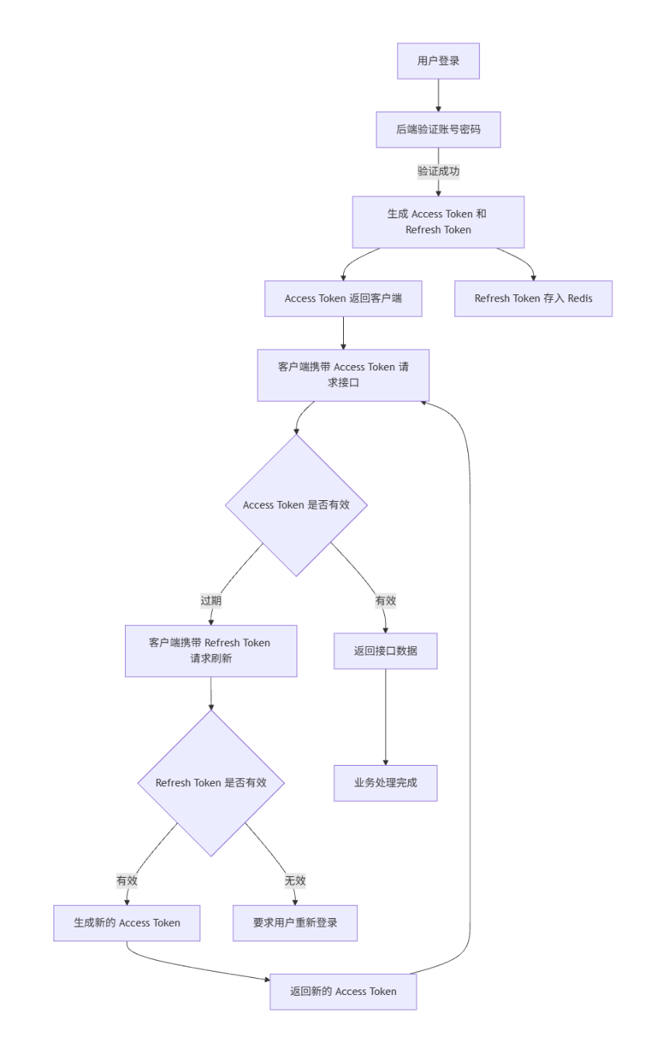
图 5-15 Token流程示意图

第六章 基于时间序列预测的智能排班推荐模块

挂号数据分析
挂号数据是反映医院门诊运行状态的重要指标，其变化趋势能够直接反映患者就诊需求的波动情况。通过对历史挂号数据进行时间序列分析，可以挖掘数据中的周期性规律与趋势特征，为后续预测模型构建提供数据基础。

数据来源与数据结构
本文所使用的数据来源于系统数据库中的 appointment 表。由于真实医疗数据涉及患者隐私及医院数据安全问题，因此本文未直接使用真实医院业务数据，而是采用 Python 脚本自动生成模拟挂号数据，以模拟真实门诊场景中的挂号变化规律。
在数据生成过程中，参考了门诊场景中较常见的一些变化规律，例如工作日挂号人数通常高于周末，周一挂号量相对较高等。与此同时，数据中还加入了随机波动，用于避免序列变化过于规则，使生成结果更接近日常门诊情况下的挂号变化情况。
本文选取某科室连续一年的历史挂号数据作为实验数据集，并以“天”作为统计粒度，对每日挂号总量进行汇总，从而形成后续时间序列分析所需的数据集。
为增强数据的真实性与时间序列特征，模拟数据主要包含以下规律：
- 工作日与周末挂号量差异
- 周期性波动特征
- 长期趋势变化
- 随机扰动因素
本文选取某科室连续一年的历史挂号数据作为实验数据集，并按“天”作为时间粒度进行统计汇总，形成每日挂号总量时间序列。
每日挂号量计算公式如式（6-1）所示：
 | $$Y_{i}​=\sum_{i=1}^{n}{{appoint_num}_{i}}$$ | (6-1)

其中：
- $Y_{i}$表示第 t 天的挂号总量
- $n$表示当天挂号记录数
经过汇总后，形成如下时间序列数据：
表 6-1 时间序列数据
日期 | 挂号量
2026-04-17 | 42
2026-04-18 | 39
2026-04-19 | 18
… | …

挂号数据趋势分析
为了观察挂号量随时间变化的趋势，对历史数据进行可视化分析，绘制时间序列折线图，如图6-1所示。
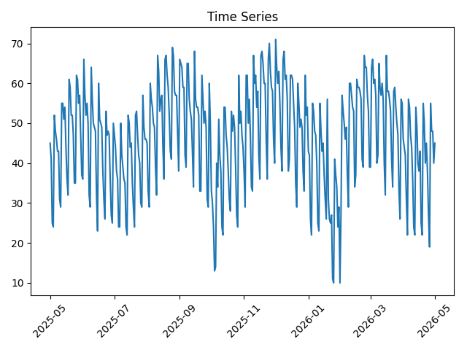
图 6-1 时间序列折线图
通过分析图6-1可以发现：
1.挂号量存在明显波动性
2.工作日挂号量明显高于周末
3.数据存在较明显的周期性变化
4.整体呈现一定趋势变化
此外，通过按星期进行统计分析，可以进一步观察周期性特征，如图6-2所示。
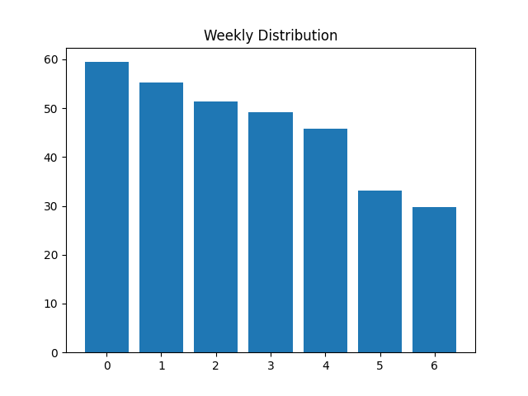
图 6-2 按周统计挂号量分布图
从图中可以看出：
- 周一至周五挂号量较高
- 周末挂号量明显下降
- 周一通常为就诊高峰
从整体趋势来看，门诊挂号量并不是完全随机变化，而是呈现出较明显的时间规律性。其中，工作日挂号量整体高于周末，说明患者就诊行为与正常工作生活节奏具有较强关联；而周一出现明显高峰，则可能与患者在周末延后就诊有关。
此外，部分时间段还存在短期波动现象，说明门诊量除了受周期因素影响外，也会受到外部环境变化影响。上述分析表明，挂号数据同时具有趋势性、周期性以及随机性特征，因此较适合采用 SARIMA 模型进行建模分析。

数据预处理
在构建时间序列模型之前，需要对原始数据进行预处理，以确保数据具备连续性和可建模性。本文主要进行了如下处理：
（1）时间序列补全
对原始数据按“天”进行重采样，补齐缺失日期，保证时间序列连续。
（2）缺失值处理
对于缺失日期对应的挂号量，采用填充为0的方式进行处理。
（3）数据类型转换
将日期字段转换为时间索引格式，并将挂号量统一转换为数值型数据。
完成上述处理后，可得到结构较完整且连续的时间序列数据，为后续模型构建提供数据基础。

SARIMA模型建立
在完成挂号数据分析后，可以发现门诊挂号量存在较明显的周期性波动规律。普通 ARIMA 模型虽然能够处理趋势变化，但对于具有季节周期特征的数据，其预测效果通常存在一定局限性。
因此，本文在 ARIMA 模型基础上引入季节性参数，采用 SARIMA 模型对门诊挂号量进行建模分析，从而同时描述时间序列中的长期趋势与周期变化特征。

SARIMA模型原理
SARIMA（Seasonal AutoRegressive Integrated Moving Average）是在 ARIMA 模型基础上扩展得到的季节性时间序列模型，能够对具有周期性波动的数据进行建模分析。公式如下（公式6-2）。
 | $${SARIMA(p,d,q)(P,D,Q)}_{s}$$ | (6-2)
其中：
- $p$：非季节性自回归阶数
- $d$：非季节性差分阶数
- $q$：非季节性移动平均阶数
- $P$：季节性自回归阶数
- $D$：季节性差分阶数
- $Q$：季节性移动平均阶数
- $s$：季节周期长度
由于门诊挂号数据具有明显“按周变化”的规律，因此本文设置季节周期：$s=7$，即以7天作为季节周期。
SARIMA模型能够同时刻画：
- 长期趋势变化
- 周期性波动
- 随机扰动因素
因此更加适合门诊挂号量预测场景。

平稳性原理
时间序列模型通常要求数据具有平稳性，因此本文采用ADF单位根检验对序列进行平稳性判断。当ADF检验的 p 值小于0.05时，可认为序列平稳；若不满足平稳条件，则通过差分处理消除趋势影响。对于存在明显周期性的序列，本文同时采用季节差分方法进行处理。

参数确定
由于不同参数组合会直接影响模型预测效果，因此本文未采用人工经验直接指定参数，而是通过自动参数搜索方式，对不同参数组合进行遍历比较。
在模型筛选过程中，系统主要依据 AIC 信息准则评价模型效果。AIC 在考虑模型拟合效果的同时，也会对模型复杂度进行约束，从而避免模型过拟合问题。
非季节参数搜索范围如下：
- $p ∈ [0,2]$
- $d$ 通过ADF检验自动确定
- $q ∈ [0,2]$
季节参数设置如下：
- $P$=1
- $D$=1
- $Q$=1
- $s$=7
模型通过遍历不同参数组合，并根据AIC信息准则选择最优模型。

预测结果分析

模型训练与测试
本文将数据划分为训练集和测试集两部分：
- 训练集：80%
- 测试集：20%
基于训练集构建SARIMA模型，并对未来门诊挂号量进行预测。预测结果如图6-5所示。
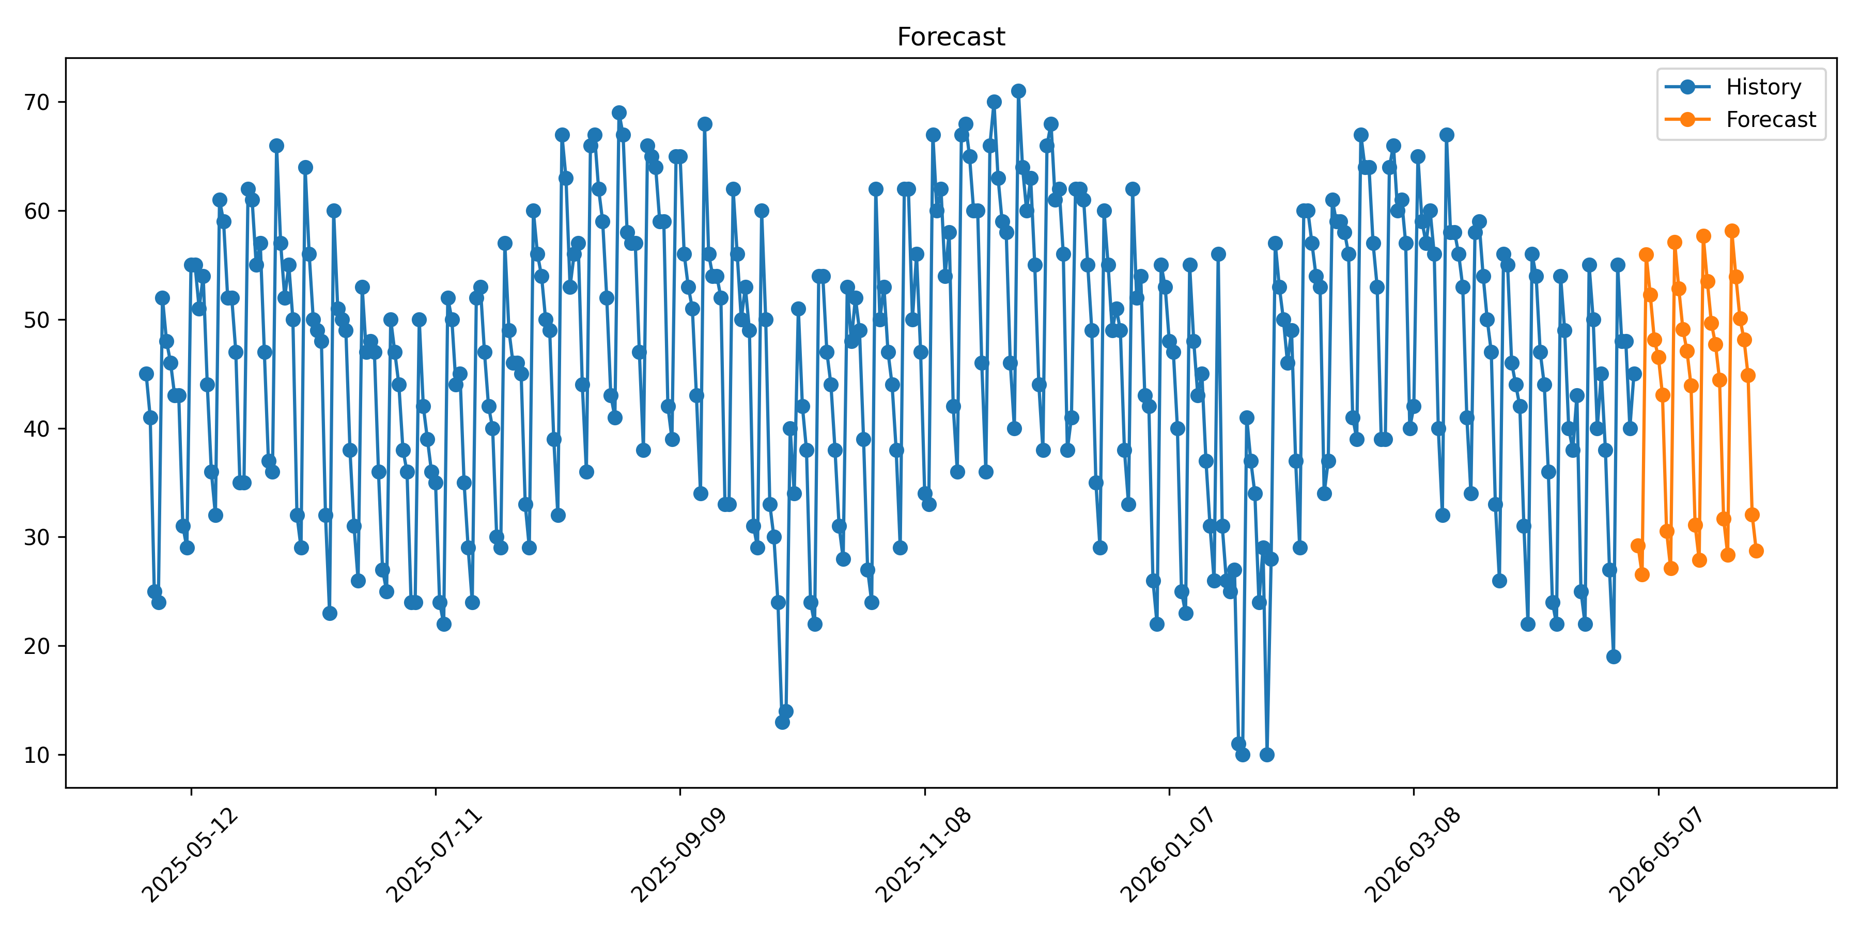
图 6-3 预测结果图
从预测结果可以看出，SARIMA模型能够较好地学习历史数据中的周期变化规律，尤其在工作日高峰与周末低谷等波动场景下，预测结果与真实数据整体较为接近。虽然部分时间点仍存在一定预测误差，但整体趋势变化基本保持一致。这说明模型不仅能够反映门诊量的周期性变化，同时也具备一定短期趋势预测能力。
对于医院门诊场景而言，这种趋势预测能力能够为后续医生排班与门诊资源调度提供一定参考依据。

预测误差评估
采用以下指标评估模型性能：
（1）均方误差（MSE）
 | $$MSE=\frac{1}{n}\sum{{(Y_{t}-{\hat{Y}}_{t})}^{2}}$$ | (6-3)
（2）均方根误差（RMSE）
 | $$RMSE=\sqrt{\frac{1}{n}\sum_{i=1}^{n}{{(Y_{t}-{\hat{Y}}_{t})}^{2}}}$$ | (6-4)
（3）平均绝对误差（MAE）
 | $$MAE=\frac{1}{n}\sum{|Y_{t}-{\hat{Y}}_{t}|}$$ | (6-5)
计算结果如下（表6-1）：
表 6-2 MSE/MAE计算结果
指标 | 数值
MSE | 14.678
RMSE | 3.831
MAE | 3.136
从误差指标结果来看，模型整体预测误差相对较小，说明预测结果与真实门诊量之间偏差处于可接受范围内。其中，RMSE能够反映模型对较大误差的敏感程度，而MAE则能够更加直观地体现平均预测偏差情况。
综合各项指标可以看出，SARIMA模型在当前门诊挂号预测场景下具有较好的稳定性与可用性，能够满足门诊量趋势预测的基本需求。

模型检验
为了验证模型的有效性，本文主要从序列平稳性与残差特性两个方面进行检验分析。
（1）残差序列分析
从图6-4中可以看出，残差整体围绕0附近波动，不存在明显趋势变化。
（2）残差白噪声检验
为了验证模型是否充分提取时间序列中的有效信息，采用Ljung-Box检验对模型残差进行白噪声检验。其原假设为“残差为白噪声序列”。 当p值大于0.05时，说明残差不存在显著自相关性。从图6-5可以发现，模型已能够较好提取时间序列中的有效信息。
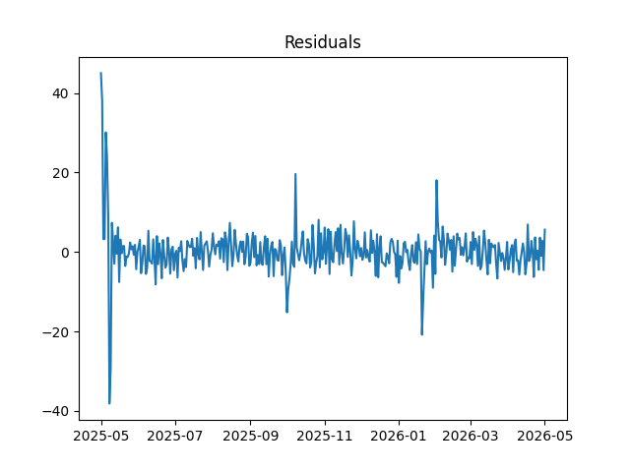
图 6-4 残差序列图
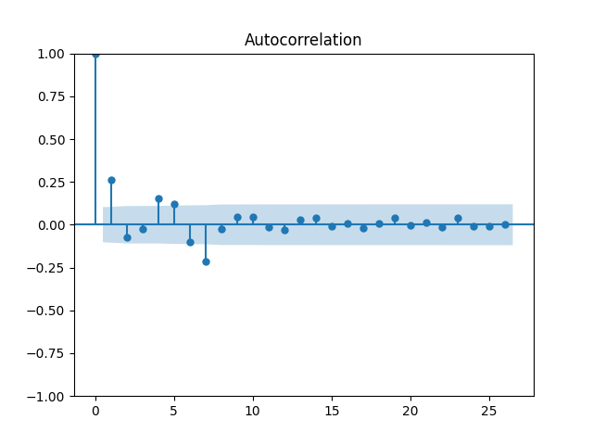
图 6-5 残差自相关图

基于预测结果的智能排班推荐
在传统医院门诊管理过程中，医生排班通常更多依赖管理人员经验进行安排。这种方式虽然具有一定灵活性，但在面对患者数量波动时，容易出现资源配置不均衡的问题。例如，在门诊高峰时期可能出现患者等待时间过长，而在低峰时期又可能存在部分医生资源闲置。因此，仅依赖人工经验已难以满足数据化门诊管理需求。
基于前文得到的门诊量预测结果，本文进一步设计智能排班推荐模块，通过预测未来门诊需求变化情况，为管理人员提供辅助排班建议，从而实现由经验排班向数据驱动排班的转变。

就诊需求分级
系统在获得未来挂号量预测结果后，为实现更加灵活的门诊资源调度，采用基于历史均值的动态负荷分级方法。设历史挂号量平均值(公式6-5)为：
 | $$Avg=\frac{1}{n}\sum_{i=1}^{n}{Yi}$$ | (6-6)
其中：
- $Yi$表示历史每日挂号量
- $n$表示历史每日挂号量
根据预测挂号量$F_{t}$与历史平均值之间的关系，将门诊负荷划分为三类：
表 6-5 预测结果等级划分
等级 | 挂号量范围 | 说明
高负荷 | $$F_{t}>1.3×Avg$$ | 就诊需求明显增加
中负荷 | $$0.7×Avg≤Ft​≤1.3×Avg$$ | 门诊运行正常
低负荷 | $$Ft​<0.7×Avg$$ | 就诊需求较低
该方法能够根据不同科室历史业务量自动调整负荷判断标准，相较于固定阈值方法具有更好的适应性。

排班策略设计
在完成门诊负荷等级划分后，系统会结合预测结果自动生成对应排班建议。由于不同门诊负荷场景下的资源需求存在明显差异，因此系统需要针对不同情况制定相应排班策略。其中，在高负荷场景下，系统更关注患者分流与医生资源扩充；而在低负荷场景下，则更关注资源利用率优化。
（1）高负荷时段
- 增加排班医生数量
- 延长门诊接诊时间
- 必要时开放临时门诊
（2）中等负荷
- 维持当前常规排班
- 根据实际情况微调医生安排
（3）低负荷
- 适当减少排班人数
- 安排部分医生轮休
此外，系统根据预测挂号量自动计算推荐医生数量。本文采用“平均每10名患者配置1名医生”的经验规则，其计算公式如下（公式6-7）：
 | $$DoctorCount=⌈\frac{F_{t}}{10}⌉$$ | (6-7)
- $F_{t}$表示预测挂号量
- $⌈*⌉$表示向上取整
为避免极端情况下出现无人值班问题，系统设置最少排班医生数量为1人。

智能排班系统实现
在系统实现中，智能排班模块主要包含以下功能：
- 自动获取历史挂号数据
- 自动调用ARIMA模型进行预测
- 自动生成未来门诊负荷等级
- 自动推荐排班医生数量
系统预测结果与推荐排班结果如表6-6所示。
表 6-6 排班预测结果
日期 | 预测挂号量 | 推荐医生数
206-05-01 | 29 | 3
206-05-02 | 26 | 3
206-05-03 | 55 | 6
… | … | …
通过上述方法，系统能够基于未来门诊需求变化情况自动生成辅助排班建议，从而减少传统人工经验排班所带来的主观性问题。
虽然当前系统中的排班推荐仍属于辅助决策层面，尚无法完全替代人工管理，但其已经能够在一定程度上提高门诊资源配置合理性，并为后续更加智能化的医院运营管理提供研究基础。

第七章 系统测试与优化

测试环境
系统测试在开发环境基础上进行，采用浏览器访问前端页面，通过后端接口完成业务交互。系统测试环境配置如表7-1所示
表 7-1 测试环境配置表
类别 | 配置内容
操作系统 | Windows 11 64位
开发工具 | IntelliJ IDEA 2025、VS Code
前端框架 | Vue3 + Element Plus
后端框架 | Spring Boot 3
数据库 | MySQL 8.0
ORM框架 | MyBatis
Python环境 | Python 3.10
预测模型库 | statsmodels、pandas、numpy
缓存数据库 | Redis 5
JDK版本 | JDK 17
接口测试工具 | Apifox
浏览器 | Google Chrome
服务器 | Apache Tomcat 10（Spring Boot内嵌）
硬件环境 | Intel Core i5、16GB RAM
基于上述测试环境，本文对挂号、排班、电子病历及预测模块进行了验证。

门诊业务流程信息化管理测试
系统的第一个设计目标是实现门诊业务流程的信息化管理。为验证系统是否实现挂号、排班及电子病历等核心业务流程的信息化，本文对各功能模块进行测试。
（1）用户模块测试
用户模块承担系统身份认证与基础信息维护功能，因此重点对用户注册、登录以及就诊人管理等功能进行测试。测试内容与结果如表7-2所示。
表 7-2 用户模块测试结果
测试项 | 测试内容 | 预期结果 | 测试结果
用户注册 | 输入注册信息完成注册 | 用户信息成功写入数据库 | 通过
用户登录 | 输入正确账号密码登录系统 | 成功获取 Token 并进入系统首页 | 通过
就诊人管理 | 新增、修改、删除就诊人信息 | 数据能够正常保存与更新 | 通过
测试过程中，各项用户操作均能够正常执行，系统能够完成用户身份认证及基础信息管理功能，满足系统设计要求。
（2）挂号模块测试
挂号模块是系统核心业务流程之一，主要对预约挂号及挂号记录查询功能进行测试。测试内容与结果如表7-3所示。
表 7-3 挂号模块测试结果
测试项 | 测试内容 | 预期结果 | 测试结果
预约挂号 | 用户选择医生后提交挂号申请 | 挂号成功并生成记录 | 通过
号源更新 | 完成挂号操作 | 剩余号源数量自动减少 | 通过
挂号记录查询 | 查询历史挂号记录 | 能够正常显示历史记录 | 通过
测试结果表明，系统能够正常完成预约挂号、号源更新以及挂号记录查询等操作，基本满足门诊挂号业务需求。
（3）医生排班模块测试
医生排班模块主要用于维护门诊排班信息，对排班新增、修改及查询等功能进行测试。测试结果如表7-4所示。
表 7-4 医生排班模块测试结果
测试项 | 测试内容 | 预期结果 | 测试结果
排班新增 | 新增医生排班信息 | 排班数据成功保存 | 通过
排班修改 | 修改已有排班信息 | 数据能够正常更新 | 通过
排班查询 | 查询排班列表 | 查询结果与数据库一致 | 通过
测试结果显示，系统能够正常维护与查询医生排班信息，不存在明显的数据冲突问题，可满足日常门诊排班管理需求。
（4）电子病历模块测试
电子病历模块用于管理患者诊疗记录，重点测试病历录入、展示及查询功能。测试结果如表7-5所示。
表 7-5 电子病历模块测试结果
测试项 | 测试内容 | 预期结果 | 测试结果
病历录入 | 医生填写病历信息 | 病历能够正常保存 | 通过
病历展示 | 查看患者病历详情 | 病历信息正确显示 | 通过
病历排序 | 按时间查询病历记录 | 病历能够按时间排序 | 通过
测试结果表明，系统能够正常完成电子病历的录入、存储与展示功能，基本实现门诊流程的信息化管理目标。

系统可用性与安全性测试
系统的第二个设计目标是提升系统可用性与安全性，因此从性能测试与安全测试两个方面进行验证。

系统性能测试
性能测试主要用于验证系统在连续访问场景下的运行状态。测试过程中，通过持续执行登录、挂号查询等操作，对系统响应速度及运行稳定性进行验证。测试结果如表7-6所示。
表 7-6 系统性能测试结果
测试项 | 测试结果
页面加载 | 大部分页面能够在较短时间内完成加载
查询响应 | 普通查询操作响应较快
系统稳定性 | 连续访问过程中未出现明显异常

系统通过 Redis 对部分高频数据进行缓存处理，从而减少数据库访问次数，并在一定程度上提高了接口响应效率。在当前测试规模下，系统整体运行较为稳定。

安全性测试
系统在设计过程中引入了基本的安全机制，测试主要围绕认证与数据访问控制展开。
（1）身份认证测试
通过未登录访问接口以及伪造 Token 等方式进行测试，结果如表7-7所示。
表 7-7 安全性测试结果
测试项 | 预期结果 | 测试结果
未登录访问接口 | 请求被拦截 | 通过
非法 Token 验证 | 无法通过系统校验 | 通过
测试结果表明，系统能够正确识别非法请求，并对未授权访问进行拦截。
（2）权限控制测试
不同角色用户访问系统资源时，系统能够按照权限进行控制。测试结果如下：
- 普通用户只能访问个人相关数据
- 管理功能需通过权限校验
- 不同角色权限范围符合系统设计要求
测试结果表明，系统权限控制机制运行正常。
（3）Token机制测试
对 Token 过期及刷新机制进行测试：
- Access Token 过期后无法继续访问接口
- 通过 Refresh Token 可获取新的 Token
- Token 刷新后系统可继续正常访问
测试结果表明系统具备基本安全防护能力，满足系统设计目标二。

数据分析与排班优化功能测试
系统的第三个设计目标是引入数据分析能力并提供排班优化参考。因此，对时间序列预测及排班推荐功能进行测试。
（1）预测功能测试
系统通过读取历史挂号数据生成未来门诊量预测结果。测试结果如表7-8所示。
表 7-8 预测功能测试结果
测试项 | 预期结果 | 测试结果
历史数据加载 | 数据能够正常读取 | 通过
预测结果生成 | 系统能够生成预测结果 | 通过
数据展示 | 预测结果能够正常显示 | 通过
测试过程中，系统能够正常完成历史数据分析与未来门诊量预测。
（2）排班建议功能测试
系统在预测结果基础上生成对应的排班建议。测试结果如下：
表 7-9 排班建议功能测试结果
测试项 | 预期结果 | 测试结果
排班建议生成 | 系统生成对应排班建议 | 通过
高峰时段调整 | 自动增加排班数量 | 通过
低峰时段调整 | 自动减少排班数量 | 通过
测试结果表明，系统能够结合预测结果生成相应的排班建议，为管理员进行医生排班调整提供辅助参考

第八章 总结与展望

研究总结
本文围绕门诊信息管理系统的设计与实现展开研究，结合实际业务需求，完成了系统的分析、设计与开发工作。
在系统实现方面，采用前后端分离架构，基于 Spring Boot 与 Vue 框架，构建了包含用户管理、挂号管理、医生排班以及电子病历等功能模块的门诊管理系统。系统能够实现患者信息、挂号信息以及病历数据的统一管理，在一定程度上提高了门诊业务处理效率。
在此基础上，进一步引入时间序列预测方法，对历史挂号数据进行建模分析，并基于预测结果提出简单的排班优化策略。该部分工作使系统不仅具备基本管理功能，同时具备一定的数据分析能力。
通过系统测试可以看出，各功能模块运行稳定，能够满足基本使用需求。整体来看，本文完成了预期的研究目标。

系统不足
尽管系统已实现主要功能，但仍存在一定不足，主要体现在以下几个方面：
（1）预测模型较为简单
本文采用 ARIMA 模型进行挂号量预测，虽然能够反映基本趋势，但对突发情况的适应能力较弱，预测精度仍有提升空间。
（2）功能实现深度有限
部分功能仅实现基础版本，例如排班推荐仍以规则方式为主，未实现完全自动化决策。
（3）系统规模较小
当前系统主要面向模拟环境，未在实际医院场景中部署，缺乏大规模数据验证。
（4）安全机制有待加强
虽然引入了 JWT 与 Redis，但在数据加密、防攻击等方面仍需进一步完善。

未来研究方向
针对上述不足，后续可以从以下几个方面进行改进与扩展：
（1）引入更复杂的预测模型
可尝试结合机器学习或深度学习方法（如 LSTM），提升预测精度，使结果更加稳定。
（2）优化排班推荐算法
在现有基础上引入多因素决策模型，例如结合医生工作量、患者偏好等因素，实现更加合理的排班方案。
（3）完善系统功能
进一步扩展系统功能，如增加在线支付、消息提醒、移动端支持等，提高系统实用性。
（4）提升系统安全性
在现有认证机制基础上，引入更完善的安全策略，如接口限流、数据加密传输等，增强系统抗风险能力。
（5）结合真实场景验证
未来可在实际医院或模拟真实数据环境中进行测试，以验证系统的实用价值。

参考文献
- 夏大翔,张帧,张贝贝,等.基于微服务架构的电子病历智能内涵质控系统建设实践[J].中国卫生信息管理杂志,2025,22(05):695-701.
- 林海祥.电子病历设计与应用——以厦门市仙岳医院为例[J].中国信息界,2024,(03):20-22.
- 许辉,张志霞,方鹏骞.智慧化医院视角下公立医院门诊服务流程管理及其优化策略[J].中国医院,2024,28(11):85-89.DOI:10.19660/j.issn.1671-0592.2024.11.19.
- 徐锡武,张静,蒋蕴雅,等.推行门诊电子病历的实践与思考[J].中国卫生质量管理,2021,28(06):10-13.DOI:10.13912/j.cnki.chqm.2021.28.6.03.
- Bindu S , Ashok K , Krishnamurthy K ,et al.ClinicCare Manager: An Efficient Electronic Health Record (EHR) and Healthcare Management System Using Spring Boot and React[J].2024 International Conference on IoT Based Control Networks and Intelligent Systems (ICICNIS), 2024:1464-1470.DOI:10.1109/icicnis64247.2024.10823253.
- 秦虎,时艳博,王帅同.基于结构化电子病历的医疗质量管理系统应用研究[J].中国数字医学,2020,15(02):13-14+17.
- 毛戈,李晶,姚弘毅.基于智慧医院的电子病历应用和设计[J].湖北大学学报(自然科学版),2021,43(06):706-712.
- 胡小勇.基于SpringBoot的医院门诊管理信息系统的设计与实现[D].华中科技大学,2021.DOI:10.27157/d.cnki.ghzku.2021.001118.
- 冯尘尘,张欣莉,刘嘉怡,等.国内外门诊预约挂号调度系统研究进展[J].西南国防医药,2021,31(03):265-268.
- 张强.我国智慧医院发展情况与趋势分析[J].中国医院建筑与装备,2022,23(08):50-54.
- 李宝,路雅.基于微信小程序的预约挂号系统设计与实现[J].电子设计工程,2024,32(18):32-36.DOI:10.14022/j.issn1674-6236.2024.18.007.
- 陈文娟,林建潮.基于季节ARIMA模型对某三级综合性医院门诊量的预测研究[J].中国医院统计,2024,31(03):185-188.
- 王可欣,焦阳阳,吴子怡,等.公立医院智慧门诊一体化服务平台的探索与实践[J].中国医药导报,2023,20(22):162-166.DOI:10.20047/j.issn1673-7210.2023.22.36.
- Choi JS, Lee JH, Park JH, Nam HS, Kwon H, Kim D, et al. Design and implementation of a seamless and comprehensive integrated medical device interface system for outpatient electronic medical records in a general hospital[J]. International Journal of Medical Informatics, 2011, 80(4): 274-285. DOI: 10.1016/j.ijmedinf.2010.11.007.
- Zhang Y, Li X, Wang J, et al. Predicting monthly hospital outpatient visits based on meteorological environmental factors using the ARIMA model[J]. Scientific Reports, 2023, 13: 29897. DOI:10.1038/s41598-023-29897-y.

免责声明
1、本报告中图片和表格的检测技术具有以下局限性，请见谅。
1）仅针对布局 环绕方式=嵌入式、且同一行只有1张的图片图注进行检测批注和校正，图片在校正时默认居中对齐；非嵌入式图片会提示“布局不正确”。
2）仅针对表格属性中 文字环绕=无 的表格进行表格样式、表注进行检测批注和校正；表格属性中 文字环绕=文字环绕 的表格只针对表格样式进行检测批注和校正。
注：图注、表注批注范围包含字体样式（字体、字号、加粗、）、段落（段前间距、段后间距、行间距、对齐方式）
2、本报告为G·格子达系统检测后自动生成，鉴于论文格式检测技术及论文模板库库的局限性，G·格子达不保证检测报告的绝对准确，仅对您所选择的比对的预设模板的检验结果负责，相关结论仅供参考，不做法律依据。
3、G·格子达论文格式检测服务中使用的论文样本，除特别声明者外，其著作权归各自权利人享有。根据中华人民共和国著作权法相关规定，G·格子达网站为学习研究、介绍、评论、教学、科研等目的引用其论文片段属于合理使用。除非经原作者许可，请勿超出合理使用范围使用其内容和本网提供的检测报告。
联系我们
官方网站：co.gocheck.cn
客服热线：400-699-3389
客服QQ：800113999
关注微信公众号

